第一章
1．1正数和负数

正数和负数(一)
【基础平台】
1．任意写出5个正数：________________；任意写出5个负数：_______________．
2．小明的姐姐在银行工作，她把存入3万元记作+3万元，那么支取2万元应记作_______,
-4万元表示________________．
3．已知下列各数：$−\frac{1}{5}$，$−2\frac{3}{4}$，3.14，+3065，0，-239．
则正数有_____________________；负数有____________________．
4．向东行进-50m表示的意义是……………………………………………………〖 〗
A．向东行进50m C．向北行进50m
B．向南行进50m D．向西行进50m
5．下列结论中正确的是 ……………………………………………………………〖 〗
A．0既是正数，又是负数 B．O是最小的正数
C．0是最大的负数 D．0既不是正数，也不是负数
6．给出下列各数：-3，0，+5，$−3\frac{1}{2}$，+3.1，$−\frac{1}{2}$，2004，+2008．
其中是负数的有 …………………………………………………………………〖 〗
A．2个 B．3个 C．4个 D．5个
7．下列各数中，哪些是正数？哪些是负数?
+8，-25，68，O，$\frac{\text{22}}{7}$，-3.14，0.001，-889．
【自主检测】
1．零下15℃，表示为_________，比O℃低4℃的温度是_________．
2．地图上标有甲地海拔高度30米，乙地海拔高度为20米，丙地海拔高度为-5米，其中最高处为_______地，最低处为_______地．
3．某天中午11时的温度是11℃，早晨6时气温比中午低7℃，则早晨温度为_____℃，若早晨6时气温比中午低13℃，则早晨温度为_______℃．
4．“甲比乙大-3岁”表示的意义是______________________．
5．在下列四组数(1)-3，2.3，$\frac{1}{4}$；(2)$\frac{3}{4}$，0，$2\frac{1}{2}$；(3)$\frac{\text{11}}{3}$，0.3，7；(4) $\frac{1}{2}$，$\frac{1}{5}$，2中，三个数都不是负数的组是……………………………………………………〖 〗
A．(1)(2) B．(2)(4) C．(3)(4) D．(2)(3)(4)
6．在-7，0，-3，$\frac{4}{3}$，+9100，-0.27中，负数有…………………………………〖 〗
A．0个 B．1个 C．2个 D．3个
7．指出下列各数中，哪些是正数？哪些是负数？
-2，$+2\frac{1}{3}$，0，$3\frac{1}{5}$，204，-0.02，+3.65，$−5\frac{1}{7}$．

【拓展平台】
1．写出比O小4的数，比4小2的数，比-4小2的数．

2．如果海平面的高度为0米，一潜水艇在海水下40米处航行，一条鲨鱼在潜水艇上方10米处游动，试用正负数分别表示潜水艇和鲨鱼的高度．

3．学校对初一男生进行立定跳远的测试，以能跳1.7m及以上为达标，超过1.7m的厘米数用正数表示，不足l.7m的厘米数用负数表示．
第一组10名男生成绩如下(单位cm)：
+2 | -4 | 0 | +5 | +8 | -7 | 0 | +2 | +10 | -3
问：第一组有百分之几的学生达标?

教师  评价 | 真棒 | 较好 | 进步很大 | 加油哦

1.1.2 正数和负数(二)
【基础平台】
1．如果向南走5米，记作+5米，那么向北走8米应记作___________．
2．如果温度上升3℃记作+3℃，那么下降5℃记作____________．
3．海拔高度是+1356m，表示____________，海拔高度是-254m，表示____________．
4．一种零件的内径尺寸在图纸上是30±0.05(单位：毫米)，表示这种零件的标准尺寸是30毫米，加工要求最大不超过标准尺寸______毫米，最小不低于标准尺寸______毫米．
5．6，2005，$2\frac{1}{2}$，0，-3，+1，$−\frac{1}{4}$，-6.8中，正整数和负分数共有…………〖 〗
A．3个 B．4个 C．5个 D．6个
6．把下列各数分别填在相应的大括号里：
+9，-1，+3，$−2\frac{1}{3}$，0，$−3\frac{1}{2}$，-15，$\frac{5}{4}$，1.7．
正数集合：{ …}，
负数集合：{ …}．
【自主检测】
1．如果全班某次数学测试的平均成绩为83分，某同学考了85分，记作+2分，得分90分和80分应分别记作_________________________．
2．如果把+210元表示收入210元，那么-60元表示______________．
3．粮食产量增产11％，记作+11％，则减产6％应记作______________．
4．如果把公元2008年记作+2008年，那么-20年表示______________．
5．如果向西走12米记作+12米，则向东走-120米表示的意义是__________________．
6．味精袋上标有“500±5克”字样中，+5表示_____________，-5表示____________．
7．测量一座公路桥的长度，各次测得的数据是：255米，270米，265米，267米，258米．

(1)求这五次测量的平均值；
(2)如以求出的平均值为基准数，用正、负数表示出各次测量的数值与平均值的差；

8．甲、乙两人同时从A地出发，如果甲向南走50m记为+50m，则乙向北走30m记为什么?这时甲、乙两人相距多少米？

9．张大妈在超市买了一袋洗衣粉，发现包装袋上标有这样一段字条：净重：800±5g．张大妈怎么也看不明白是什么意思．你能给她解释清楚吗？

【拓展平台】
1．在市场经济中，利润计算公式是：利润＝销售收入－销售成本，小亮利用此公式计算爸爸经营的商店在某一天的利润为-25元，请问：-25元的利润是什么意义？

教师  评价 | 真棒 | 较好 | 进步很大 | 加油哦

1.2.1有理数
◆随堂检测

1、＿＿＿、＿＿＿和＿＿＿统称为整数；＿＿＿和＿＿＿统称为分数；
＿＿＿、＿＿＿、＿＿＿、＿＿＿和＿＿＿统称为有理数；
＿＿＿和＿＿＿统称为非负数；＿＿＿和＿＿＿统称为非正数；
＿＿＿和＿＿＿统称为非正整数；＿＿＿和＿＿＿统称为非负整数；
有限小数和无限循环小数可看作＿＿＿；无限不循环小数称为＿＿＿。
2、下列不是有理数的是（ ）
A、-3.14 B、0 C、$\frac{7}{3}$ D、π
3、既是分数又是正数的是（ ）
A、+2 B、-$4\frac{1}{3}$ C、0 D、2.3
◆典例分析：
把下列各数填入相应的大括号里：
$−\frac{1}{3},0\text{.}\text{618},−3\text{.}\text{14},\text{260},−\text{2009},\frac{6}{7},−0\text{.}\text{010010001}…$，$π,0,0\text{.}\overset{˙}{3}$
正分数集合｛ …｝；整数集合｛ …｝；
非正数集合｛ …｝；有理数集合｛ …｝
无理数集合｛ …｝
分析：严格按照有理数的两种分类进行，并注意以下特殊情况：有限小数和无限循环小数统称为有理数；无限不循环小数称为无理数。
解：正分数集合｛$0\text{.}\text{618},\frac{6}{7},0\text{.}\overset{˙}{3}$…｝；
整数集合｛$\text{260},−\text{2009},0$…｝；
非正数集合｛ $−\frac{1}{3},−3\text{.}\text{14},−\text{2009},−0\text{.}\text{010010001}…,0$…｝；
有理数集合｛$−\frac{1}{3},0\text{.}\text{618},−3\text{.}\text{14},\text{260},−\text{2009},\frac{6}{7},0,0\text{.}\overset{˙}{3}$ …｝
无理数集合｛ $−0\text{.}\text{010010001}…,π$ …｝
◆课下作业
●拓展提高
1、下列说法正确的是（ ）
A、正数、0、负数统称为有理数 B、分数和整数统称为有理数
C、正有理数、负有理数统称为有理数 D、以上都不对
2、-a一定是（ ）
A、正数 B、负数 C、正数或负数 D、正数或零或负数
3、下列说法中，错误的有（ ）
①$−2\frac{4}{7}$是负分数；②1.5不是整数；③非负有理数不包括0；④整数和分数统称为有理数；⑤0是最小的有理数；⑥-1是最小的负整数。
A、1个 B、2个 C、3个 D、4个
4、把下列各数分别填入相应的大括号内：
$$−7,3\text{.}5,−3\text{.}\text{1415},π,0,\frac{\text{13}}{\text{17}},0\text{.}\text{03},−3\frac{1}{2},\text{10},−0\text{.}\overset{˙}{2}\overset{˙}{3},−\frac{4}{2}$$
自然数集合｛ …｝；
整数集合｛ …｝；
正分数集合｛ …｝；
非正数集合｛ …｝；
有理数集合｛ …｝；
5、简答题：
（1）-1和0之间还有负数吗？如有，请列举。
（2）-3和-1之间有负整数吗？-2和2之间有哪些整数？
（3）有比-1大的负整数吗？有比1小的正整数吗？
（4）写出三个大于-105小于-100的有理数。
●体验中考
1、（2009年，温州）在0，1，-2，-3.5这四个数中，是负整数的是（ ）
A、0 B、1 C、-2 D、-3.5

教师  评价 | 真棒 | 较好 | 进步很大 | 加油哦

1.2.2数轴
随堂检测
- 画出数轴并表示出下列有理数：$1\text{.}5,−2,2,−2\text{.}5,\frac{9}{2},−\frac{2}{3},0\text{.}$
- 下列数轴的画法正确的是（ ）
Error: Reference source not found
- 在数轴上表示-4的点位于原点的＿＿＿边，与原点的距离是＿＿＿个单位长度。
- 比较大小，在横线上填入“＞”、“＜”或“=”。
1＿＿＿0；0＿＿＿-1；-1＿＿＿-2；-5＿＿＿-3；-2.5＿＿＿2.5.
典例分析：
- 与原点距离等于4的点有几个？其表示的数是什么？
- 在数轴上点A表示的数是-3，与点A相距两个单位的点表示的数是什么？
分析：对于初学者，我们可以画出数轴，从数轴上观察，与原点距离等于4的点有两个，它们分别位于原点的两侧，它们所表示的数是+4和-4.千万不要忽略了原点左边的点即表示-4的点。这样第（2）问迎刃而解。
解：（1）与原点距离等于4的点有两个，它们表示的数是+4和-4.
（2）在数轴上点A表示的数是-3，与点A相距两个单位的点表示的数是-1和-5.
课下作业：
拓展提高
- 数轴上与原点距离是5的点有＿＿＿个，表示的数是＿＿＿。
- 已知x是整数，并且-3＜x＜4，那么在数轴上表示x的所有可能的数值有＿＿＿＿＿＿。
- 在数轴上，点A、B分别表示-5和2，则线段AB的长度是＿＿＿。
- 从数轴上表示-1的点出发，向左移动两个单位长度到点B，则点B表示的数是＿＿＿，再向右移动两个单位长度到达点C,则点C表示的数是＿＿＿。
- 数轴上的点A表示-3，将点A先向右移动7个单位长度，再向左移动5个单位长度，那么终点到原点的距离是＿＿＿个单位长度。
- 在数轴上P点表示2，现在将P点向右移动两个单位长度后再向左移动5个单位长度，这时P点必须向＿＿＿移动＿＿＿个单位到达表示-3的点。
体验中招
1、（2009年，太原）在数轴上表示-2的点离开原点的距离等于（ ）
A、2 B、-2 C、±2 D、4
2、（2009年，广州）有理数a、b在数轴上的位置如图所示，则a、b的大小关系是（ ）
A、a＜b B、a＞b C、a=b D、无法确定
a
b
0
(原题是实数a，b，现改为有理数a，b)

教师  评价 | 真棒 | 较好 | 进步很大 | 加油哦

1.2.3相反数
随堂检测
1、-（+5）表示＿＿＿的相反数，即-（+5）=＿＿＿；
-（-5）表示＿＿＿的相反数，即-（-5）=＿＿＿。
2、-2的相反数是＿＿＿；$\frac{5}{7}$的相反数是＿＿＿；0的相反数是＿＿＿。
3、化简下列各数：
-（-68）=＿＿＿ -（+0.75）=＿＿＿ -（-$\frac{3}{5}$）=＿＿＿
-（+3.8）=＿＿＿ +（-3）=＿＿＿ +（+6）=＿＿＿
典例分析：
阅读下面的文字，并回答问题
1的相反数是-1，则1+（-1）=0；0的相反数是0，则0+0=0；2的相反数是-2，则2+（-2）=0，故a,b互为相反数，则a+b=0;若a+b=0，则a,b互为相反数。
说明了＿＿＿＿＿＿；相反，＿＿＿＿＿＿（用文字叙述）
分析：本题考查互为相反数的性质和互为相反数的判定，通过由特殊到一般的探究，归纳出一般性的结论，这是科学的思维方法的重要内容。
解：互为相反数的两个数的和为零；相反，若两个数的和为零，则这两个数互为相反数。
课下作业：
拓展提高：
1、-（-3）的相反数是＿＿＿。
2、已知数轴上A、B表示的数互为相反数，并且两点间的距离是6，点A在点B的左边，则点A、B表示的数分别是＿＿＿。
3、已知a与b互为相反数，b与c互为相反数，且c=--6,则a=＿＿＿。
4、一个数a的相反数是非负数，那么这个数a与0的大小关系是a＿＿＿0.
5、数轴上A点表示-3，B、C两点表示的数互为相反数，且点B到点A的距离是2，则点C表示的数应该是＿＿＿。
6、下列结论正确的有（ ）
①任何数都不等于它的相反数；②符号相反的数互为相反数；③表示互为相反数的两个数的点到原点的距离相等；④若有理数a,b互为相反数，那么a+b=0；⑤若有理数a,b互为相反数，则它们一定异号。
A 、2个 B、3个 C、4个 D、5个
7、如果a=-a，那么表示a的点在数轴上的什么位置？
体验中考
1、（2009年，河南）-5的相反数是（ ）
A、$\frac{1}{5}$ B、$−\frac{1}{5}$ C、-5 D、5
2、（2009年，杭州）如果a+b=0，那么a,b两个有理数一定是（ ）
A、都等于0 B、一正一负 C、互为相反数 D、互为倒数
教师  评价 | 真棒 | 较好 | 进步很大 | 加油哦

1.2.4绝对值
随堂检测
- 写出下列各数的绝对值：$6,−8,−3\text{.}9,\frac{5}{2},−\frac{2}{\text{11}},\text{100},0$
- 在数轴上表示-5的点到原点的距离是＿＿＿，-5的绝对值是＿＿＿。
- 若$\left|x\right|=3$，则x=＿＿＿。
- 下列说法中，错误的是（ ）
A、一个数的绝对值一定是正数 B、互为相反数的两个数的绝对值相等
C、绝对值最小的数是0 D、绝对值等于它本身的数是非负数
典例分析
已知$\left|x−2\right|+\left|y+2\right|=0$，求x,y的值。
分析：此题考查绝对值概念的运用，因为任何有理数a的绝对值都是非负数，即$\left|a\right|≥0$。
所以$\left|x−2\right|≥0,\left|y+2\right|≥0$，而两个非负数之和为0，则这两个数均为0，所以可求出x,y的值。
解：∵$\left|x−2\right|≥0,\left|y+2\right|≥0$ 又$\left|x−2\right|+\left|y+2\right|=0$
∴$\left|x−2\right|=0,\left|y+2\right|=0$，即$x−2=0,y+2=0$
∴$x=2,y=−2$
课下作业：
拓展提高
- 化简：
$−\left|−5\right|=$＿＿＿；$\left|−(−5)\right|=$＿＿＿；$\left|−(+\frac{1}{2})\right|=$＿＿＿。
- 比较下列各对数的大小：
-（-1）＿＿＿-（+2）；$−\frac{8}{\text{21}}$＿＿＿$−\frac{3}{7}$； $−(−0\text{.}3)$＿＿＿$\left|−\frac{1}{3}\right|$； $−\left|−2\right|$＿＿＿-（-2）。
3、①若$\left|a\right|=a$，则a与0的大小关系是a＿＿＿0;
②若$\left|a\right|=−a$，则a与0的大小关系是a＿＿＿0。
4、已知a=-2,b=1,则$\left|a\right|+\left|−b\right|$得值为＿＿＿。
5、下列结论中，正确的有（ ）
①符号相反且绝对值相等的数互为相反数；②一个数的绝对值越大，表示它的点在数轴上离原点越远；③两个负数，绝对值大的它本身反而小；④正数大于一切负数；⑤在数轴上，右边的数总大于左边的数。
A、2个 B、3个 C、4个 D、5个
6、在数轴上点A在原点的左侧，点A表示有理数a,求点A到原点的距离。
7、求有理数a和$−a$的绝对值。
体验中考
1、（2009年，山西）比较大小：-2＿＿＿-3（填“＞”、“=”、“＜”）
2、(2009年，广州)绝对值是6的数是＿＿＿。

教师  评价 | 真棒 | 较好 | 进步很大 | 加油哦

1.3.1有理数的加法
随堂检测
- 计算：
（1）15＋（－22） （2）（－13）＋（－8） （3）（－0.9）＋1.51 （4）$\frac{1}{2}+(−\frac{2}{3})$

2、计算：
（1）23＋（－17）＋6＋（－22） （2）（－2）＋3＋1＋（－3）＋2＋（－4）

3、计算：
（1）$(−\frac{4}{\text{13}})+(−\frac{4}{\text{17}})+\frac{4}{\text{13}}+(−\frac{\text{13}}{\text{17}})$ （2）$(−4\frac{2}{3})+(−3\frac{1}{3})+6\frac{1}{2}+(−2\frac{1}{4})$

4、计算：
（1）$\text{28}\frac{1}{4}+(−\text{17}\frac{1}{2})$ （2）$0\text{.}\text{75}+(−\frac{\text{11}}{4})+0\text{.}\text{125}+(−\frac{5}{7})+(−4\frac{1}{8})$
典例分析：
出租车司机小石某天下午营运全是在东西走向的人民大街上进行的，如果规定向东为正，向西为负，他这天下午行车里程（单位：千米）如下：
＋15，－3，＋14，－11，＋10，－12，＋4，－15，＋16，－18.
- 将最后一名乘客送到目的地时，小石距下午出发地点的距离是多少千米？
- 若汽车耗油量为a升/千米，这天下午汽车耗油共多少升？
分析：（1）求已知10个数的和，即得小石距下午出发地点的距离；
（2）要求耗油量，需求出汽车一共走的路程，与所行的方向无关，即求出10个数的绝对值的和，然后乘以a升即可。
注意两问的区别。
解：(1)（＋15）＋（－3）＋（＋14）＋（－11）＋（＋10）＋（－12）＋（＋4）＋（－15）＋（＋16）＋（－18）
=（15＋14＋10＋4＋16）＋【（－3）＋（－11）＋（－12）＋（－15）＋（－18）】
=59＋（－59）
=0（千米）
（2）$\left|+\text{15}\right|+\left|−3\right|+\left|+\text{14}\right|+\left|−\text{11}\right|+\left|+\text{10}\right|+\left|−\text{12}\right|+\left|+4\right|+\left|−\text{15}\right|+\left|\text{16}\right|+\left|−\text{18}\right|$
=118（千米）
118×a=118a(升)
答：（1）将最后一名乘客送到目的地时，小石距下午出发地点的距离是0千米，即回到出发地点；
（2）若汽车耗油量为a升/千米，这天下午汽车耗油共118a升。
课下作业
拓展提高
- （1）绝对值小于4的所有整数的和是________；
（2）绝对值大于2且小于5的所有负整数的和是________。
- 若$\left|a\right|=3,\left|b\right|=2$，则$\left|a+b\right|=$________。
- 已知$\left|a\right|=1,\left|b\right|=2,\left|c\right|=3,$且a＞b＞c，求a＋b＋c的值。
- 若1＜a＜3，求$\left|1−a\right|+\left|3−a\right|$的值。
- 计算：$\left|−\text{16}\text{.}2\right|+\left|−2\frac{1}{3}\right|+[−(−3\frac{2}{3})]−\left|\text{10}\text{.}7\right|$
- 计算：（＋1）＋（－2）＋（＋3）＋（－4）＋…＋（＋99）＋（－100）
- 10袋大米，以每袋50千克为准：超过的千克数记作正数，不足的千克数记作负数，称重的记录如下：＋0.5，＋0.3，0，－0.2，－0.3，＋1.1，－0.7，－0.2，＋0.6，＋0.7.
10袋大米共超重或不足多少千克？总重量是多少千克？
体验中招
1、（2009年，吉林）
-4
-3
-2
0
-1
1
2
3
A
B
数轴上A、B两点所表示的有理数的和是________。
2、（2009年，武汉）
小明记录了今年元月份某五天的最低气温（单位：℃）：1，2，0，－1，－2，
这五天的最低温度的平均值是（ ）
A、1 B、2 C、0 D、－1

教师  评价 | 真棒 | 较好 | 进步很大 | 加油哦

1.3.2有理数的减法
随堂检测
1、（1）（－3）－________=1 （2）________－7=－2 （3） －5－________=0
2、计算：
（1）$(−2)−(−9)$ （2）$0−\text{11}$ （3）$5\text{.}6−(−4\text{.}8)$ （4）$(−4\frac{1}{2})−5\frac{3}{4}$
3、下列运算中正确的是（ ）
A、$3\text{.}\text{58}−(−1\text{.}\text{58})=3\text{.}\text{58}+(−1\text{.}\text{58})=2$ B、$(−2\text{.}6)−(−4)=2\text{.}6+4=6\text{.}6$
C、$0−(+\frac{2}{5})−\frac{7}{5}=(+\frac{2}{5})−\frac{7}{5}=\frac{2}{5}+(−\frac{7}{5})=−1$ D、$\frac{3}{8}−1\frac{4}{5}=\frac{3}{8}+(−\frac{9}{5})=−\frac{\text{57}}{\text{40}}$
4、计算：
（1）$(−7)−9−(−3)+(−5)$ （2）$−4\text{.}2+5\text{.}7−8\text{.}4+\text{10}$ （3）$−\frac{1}{4}+\frac{5}{6}+\frac{2}{3}−\frac{1}{2}$
典例分析
计算：$−8−(−6)$
分析：这个例题从形式上看着非常简单，但它非常典型地体现了本节课的重点，学生在计算过程中运算符号总是会出错，表现在：减法法则背的很熟练但没有正确理解法则，运用时非常粗心。－8减－6等于－8加上6，即$−8−(−6)=−8+6=−2$
解：$−8−(−6)=−8+6=−2$
课下作业
拓展提高
1、下列各式可以写成a－b＋c的是（ ）
A、a－(＋b)－(＋c) B、a－(＋b)－(－c) C、a＋(－b)＋(－c) D、a＋(－b)－(＋c)
2、计算：
（1）$0−\frac{1}{2}−(−3\text{.}\text{25})+2\frac{3}{4}−7\frac{1}{2}$ （2）$(−3\frac{2}{3})+(−2\text{.}4)−(−\frac{1}{3})−(−4\frac{2}{5})$
（3）$\left|−7\frac{3}{8}+4\frac{1}{2}\right|+(−\text{18}\frac{1}{4})+\left|−6−\frac{1}{2}\right|$
3、若$\left|m−n\right|=n−m,\left|m\right|=4,\left|n\right|=3,$则$m−n=$________。
4、若x＜0，则$\left|x−(−x)\right|$等于（ ）
A、－x B、0 C、2x D、－2x
5、下列结论不正确的是（ ）
A、若a＞0，b＜0，则a－b＞0 B、若a＜0，b＞0，则a－b＜0
C、若a＜0，b＜0，则a－(－b)＞0 D、若a＜0，b＜0，且$\left|b\right|≻\left|a\right|$，则a－b＞0.
6、红星队在4场足球赛中的成绩是：第一场3：1胜，第二场2：3负，第三场0：0平，第四场2：5负。红星队在4场比赛中总的净胜球数是多少？
7、一个病人每天下午需要测量一次血压，下表是该病人周一至周五高压变化情况，该病人上个周日的高压为160单位。
星期 | 一 | 二 | 三 | 四 | 五
高压的变化  （与前一天比较） | 升25单位 | 降15单位 | 升13单位 | 升15单位 | 降20单位
- 该病人哪一天的血压最高？哪一天血压最低？
- 与上周比，本周五的血压是升了还是降了？
体验中招
1、（2009年，浙江）计算：$\left|−3\right|−2=$________。
2、（2008年，哈尔滨）哈尔滨市4月份某天的最高气温是5℃，最低气温是－3℃，那么这天的温差（最高气温减最低气温）是（ ）
A、－2℃ B、8℃ C、－8℃ D、2℃

教师  评价 | 真棒 | 较好 | 进步很大 | 加油哦

1.4.1有理数乘法
随堂检测
- 填空：
（1）5×（－4）= ＿＿＿；（2）（-6）×4= ＿＿＿；（3）（-7）×（-1）= ＿＿＿；
（4）（-5）×0 =＿＿＿； （5）$\frac{4}{9}×(−\frac{3}{2})=$＿＿＿；（6）$(−\frac{1}{6})×(−\frac{2}{3})=$ ＿＿＿；
（7）（-3）×$(−\frac{1}{3})=$
2、填空：
（1）-7的倒数是＿＿＿，它的相反数是＿＿＿，它的绝对值是＿＿＿；
（2）$−2\frac{2}{5}$的倒数是＿＿＿，-2.5的倒数是＿＿＿；
（3）倒数等于它本身的有理数是＿＿＿。
3、计算：
（1）$(−2)×\frac{5}{4}×(−\frac{9}{\text{10}})×(−\frac{2}{3})$； （2）(-6)×5×$(−\frac{7}{6})×\frac{2}{7}$；
（3）（-4）×7×（-1）×（-0.25）；（4）$(−\frac{5}{\text{24}})×\frac{8}{\text{15}}×(−\frac{3}{2})×\frac{1}{4}$
4、一个有理数与其相反数的积（ ）
A、符号必定为正 B、符号必定为负 C、一定不大于零 D、一定不小于零
5、下列说法错误的是（ ）
A、任何有理数都有倒数 B、互为倒数的两个数的积为1
C、互为倒数的两个数同号 D、1和-1互为负倒数
典例分析
计算$(−3\frac{1}{4})×(−2\frac{4}{5})$
分析：在运算过程中常出现以下两种错误：①确定积得符号时，常常与加法法则中的和的符号规律相互混淆，错误地写成$(−3\frac{1}{4})×(−2\frac{4}{5})=(−\frac{\text{13}}{4})×(−\frac{\text{14}}{5})=−\frac{\text{91}}{\text{10}}$；②把乘法法则和加法法则混淆，错误地写成$(−3\frac{1}{4})×(−2\frac{4}{5})=(−3)×(−2)×(\frac{1}{4}×\frac{4}{5})=−6\frac{1}{5}$。为了避免类似的错误，需先把假分数化成带分数，然后再按照乘法法则进行运算。
解：$(−3\frac{1}{4})×(−2\frac{4}{5})=(−\frac{\text{13}}{4})×(−\frac{\text{14}}{5})=\frac{\text{13}}{4}×\frac{\text{14}}{5}=\frac{\text{91}}{\text{10}}$
课下作业
拓展提高
1、$−\frac{2}{3}$的倒数的相反数是＿＿＿。
2、已知两个有理数a,b，如果ab＜0，且a+b＜0，那么（ ）
A、a＞0，b＞0 B、a＜0，b＞0 C、a,b异号 D、a,b异号，且负数的绝对值较大
3、计算：
（1）$\text{49}\frac{\text{24}}{\text{25}}×(−5)$； （2）$(−8)×(−7\text{.}2)×(−2\text{.}5)×\frac{5}{\text{12}}$；
（3）$−7\text{.}8×(−8\text{.}1)×0×\left|−\text{19}\text{.}6\right|$； （4）$−\left|−0\text{.}\text{25}\right|×(−5)×4×(−\frac{1}{\text{25}})$。
4、计算：（1）$(−8)×(\frac{1}{2}−1\frac{1}{4}+\frac{1}{8})$； （2）$(−\frac{1}{\text{12}}−\frac{1}{\text{36}}+\frac{3}{4}−\frac{1}{6})×(−\text{48})$。
5、计算：(1)$(−1\frac{1}{4})×(−3\frac{4}{5})$ （2）$−\text{13}×\frac{2}{3}−0\text{.}\text{34}×\frac{2}{7}+\frac{1}{3}×(−\text{13})−\frac{5}{7}×0\text{.}\text{34}$
6、已知$\left|x+2\right|+\left|y−3\right|=0,$求$−2\frac{1}{2}x−\frac{5}{3}y+4\text{xy}$的值。
7、若a,b互为相反数，c,d互为倒数，m的绝对值是1，求$(a+b)\text{cd}−\text{2009}m$的值。
体验中招
1、（2009年，吉林）若$\left|a\right|=5,b=−2,\text{ab}$＞0，则$a+b=$＿＿＿。
2、（2009年，成都）计算$2×(−\frac{1}{2})$的结果是（ ）
A、$−1$ B、1 C、$−2$ D、2

教师  评价 | 真棒 | 较好 | 进步很大 | 加油哦

1.4.2 有理数的除法
随堂检测
- 填空：
（1）$(−\text{27})÷9=$ ；（2）$(−\frac{9}{\text{25}})÷(−\frac{3}{\text{10}})$= ；
（3）$1÷(−9)=$ ；（4）$0÷(−7)=$ ；
（5）$\frac{4}{3}÷(−1)=$ ；（6）$−0\text{.}\text{25}÷\frac{3}{4}=$ .
2、化简下列分数：
（1）$\frac{−\text{16}}{2}$；（2）$\frac{\text{12}}{−\text{48}}$；（3）$\frac{−\text{54}}{−6}$；（4）$\frac{−9}{−0\text{.}3}$.
3、计算：
（1）$(−\text{12}\frac{3}{\text{11}})÷4$；（2）$(−\text{24})÷(−2)÷(−1\frac{1}{5})$.
典例分析
计算：$\text{29}÷3×\frac{1}{3}$.
分析：对于有理数乘除的混合运算，必须严格按照从左往右的运算顺序进行。对于此题，很多同学会先计算乘法得到一个错误的结果29，所以我们要透过表面看清本质。
解：$\text{29}÷3×\frac{1}{3}=\text{29}×\frac{1}{3}×\frac{1}{3}=\frac{\text{29}}{9}$.
课下作业
拓展提高
- 计算：
（1）$(−0\text{.}\text{75})÷\frac{5}{4}÷(−0\text{.}3)$；（2）$(−0\text{.}\text{33})÷(−\frac{1}{3})÷(−\text{11})$.
2、计算：
（1）$−2\text{.}5÷\frac{5}{8}×(−\frac{1}{4})$； （2）$−\text{27}÷2\frac{1}{4}×\frac{4}{9}÷(−\text{24})$；
（3）$(−\frac{3}{5})×(−3\frac{1}{2})÷(−1\frac{1}{4})÷3$； （4）$−4×\frac{1}{2}÷(−\frac{1}{2})×2$；
（5）$−5÷(−1\frac{2}{7})×\frac{4}{5}×(−2\frac{1}{4})÷7$；（6）$\left|−1\frac{1}{8}\right|÷\frac{3}{4}×\frac{4}{3}×\left|−\frac{1}{2}\right|$.
3、如果$a÷b$（$b≠0)$的商是负数，那么（ ）
A、$a,b$异号 B、$a,b$同为正数 C、$a,b$同为负数 D、$a,b$同号
4、下列结论错误的是（ ）
A、若$a,b$异号，则$a⋅b$＜0，$\frac{a}{b}$＜0 B、若$a,b$同号，则$a⋅b$＞0，$\frac{a}{b}$＞0
C、$\frac{−a}{b}=\frac{a}{−b}=−\frac{a}{b}$ D、$\frac{−a}{−b}=−\frac{a}{b}$
5、若$a≠0$，求$\frac{\left|a\right|}{a}$的值。
6、一天，小红与小丽利用温差测量山的高度，小红在山顶测得温度是$−4$℃，小丽此时在山脚测得温度是6℃.已知该地区高度每增加100米，气温大约降低$0\text{.}8$℃，这个山峰的高度大约是多少米？
体验中招
1、（2009年，威海）实数$a,b$在数轴上的位置如图所示，则下列结论正确的是（ ）
A、$a+b≻0$ B、$a−b≻0$
b
a
0
1
C、$a⋅b≻0$ D、$\frac{a}{b}≻0$
2、2009年，江苏有一题和上一题几乎一样，单独对有理数除法进行考察的在08年和09年考的都很少。如果编辑有合适的题，我可以添加上。

教师  评价 | 真棒 | 较好 | 进步很大 | 加油哦

1.4.3 有理数加减乘除混合运算
随堂检测
- 计算：（1）$−8−(−\text{15})+(−9)−(−\text{12})$； （2）$(−\frac{6}{5})−7−(−3\text{.}2)+(−1)$；
（3）$−\frac{2}{3}−\frac{1}{6}−(−\frac{1}{4})−\frac{1}{2}$； （4）$(−\text{11}\frac{2}{3})−(−7\frac{2}{5})−\text{12}\frac{1}{3}−(−4\text{.}2)$.
2、计算：（1）$(−3)÷[(−\frac{2}{5})÷(−\frac{1}{4})]$； （2）$(−\frac{3}{5})×(−3\frac{1}{2})÷(−1\frac{1}{4})÷3$；
（3）$(−2\frac{1}{2})×(−\frac{1}{\text{10}})÷(−\frac{\text{10}}{9})÷(−5)$； （4）$(−\text{56})×(−1\frac{5}{\text{16}})÷(−1\frac{3}{4})×\frac{4}{7}$
3、计算：（1）$−6+6÷(−2)$； （2）$(−3)×(−4)−\text{60}÷(−\text{12})$；
（3）$−1+5÷(−\frac{1}{6})×(−6)$； （4）$(\frac{1}{3}−\frac{1}{2})÷1\frac{1}{4}÷\frac{1}{\text{10}}$.
典例分析：
计算：（1）$(\frac{1}{4}−\frac{1}{5}+\frac{1}{3})÷\frac{1}{\text{60}}$；（2）$\frac{1}{\text{60}}÷(\frac{1}{4}−\frac{1}{5}+\frac{1}{3})$.
分析：第（2）题属于易错题，因为除法没有分配律，只有乘法才有分配律，而一些学生往往因不看清题目而错误地运用运算规律。
解：（1）解法一：$(\frac{1}{4}−\frac{1}{5}+\frac{1}{3})÷\frac{1}{\text{60}}=(\frac{\text{15}}{\text{60}}−\frac{\text{12}}{\text{60}}+\frac{\text{20}}{\text{60}})×\text{60}=\frac{\text{23}}{\text{60}}×\text{60}=\text{23}$
解法二：$(\frac{1}{4}−\frac{1}{5}+\frac{1}{3})÷\frac{1}{\text{60}}$$=(\frac{1}{4}−\frac{1}{5}+\frac{1}{3})×\text{60}=\frac{1}{4}×\text{60}−\frac{1}{5}×\text{60}+\frac{1}{3}×\text{60}=\text{23}$
（显然，解法二中运用了乘法分配律后计算方法很简单。）
（2）错解：$\frac{1}{\text{60}}÷(\frac{1}{4}−\frac{1}{5}+\frac{1}{3})$$=\frac{1}{\text{60}}÷\frac{1}{4}−\frac{1}{\text{60}}÷\frac{1}{5}+\frac{1}{\text{60}}÷\frac{1}{3}=\frac{1}{\text{30}}$
（出错的原因在于：除法没有分配律，从而是不能运用的）
正确解法一：$\frac{1}{\text{60}}÷(\frac{1}{4}−\frac{1}{5}+\frac{1}{3})$=$\frac{1}{\text{60}}÷(\frac{\text{15}}{\text{60}}−\frac{\text{12}}{\text{60}}+\frac{\text{20}}{\text{60}})=\frac{1}{\text{60}}÷\frac{\text{23}}{\text{60}}=\frac{1}{\text{23}}$
正确解法二：
∵$(\frac{1}{4}−\frac{1}{5}+\frac{1}{3})÷\frac{1}{\text{60}}$$=(\frac{1}{4}−\frac{1}{5}+\frac{1}{3})×\text{60}=\frac{1}{4}×\text{60}−\frac{1}{5}×\text{60}+\frac{1}{3}×\text{60}=\text{23}$
∴根据倒数的定义有：$\frac{1}{\text{60}}÷(\frac{1}{4}−\frac{1}{5}+\frac{1}{3})$=$\frac{1}{\text{23}}$
课下作业
拓展提高
- 计算：
（1）$(\frac{1}{6}−\frac{2}{7}+\frac{2}{3})÷(−\frac{5}{\text{42}})$； （2）$\frac{1}{\text{105}}÷[\frac{1}{7}−(−\frac{1}{3})−\frac{1}{5}]$.
2、计算：
（1）$[1\frac{1}{\text{24}}−(\frac{3}{8}+\frac{1}{6}−\frac{3}{4})×\text{24}]÷(−5)$； （2）$\left|−5\frac{1}{2}\right|×(\frac{1}{3}−\frac{1}{2})×\frac{3}{\text{11}}÷(1−\frac{1}{4})$.
3、对整数$2,3,−6,\text{10}$（每个数只用一次）进行加减乘除四则运算，使其运算结果等于24，运算式可以是 、 、 .
4、已知a＜0，且$\left|a\right|≺1$，那么$\frac{\left|a−1\right|}{\left|a\right|−1}$的值是（ ）
A、等于1 B、小于零 C、等于$−1$ D、大于零
5、已知$\left|3−y\right|+\left|x+y\right|=0$，求$\frac{x−y}{\text{xy}}$的值.
6、若$a≠0,b≠0$，$c≠$0，求$\frac{\left|a\right|}{a}+\frac{b}{\left|b\right|}$$+\frac{\left|c\right|}{c}$的可能取值。

体验中招
1、（2009年，茂名）若实数$x,y$满足$\text{xy}≠0$，则$m=\frac{x}{\left|x\right|}+\frac{\left|y\right|}{y}$的最大值是 。
2、（2009年，福州）计算：$2^{2}−5×\frac{1}{5}+\left|−2\right|$

教师  评价 | 真棒 | 较好 | 进步很大 | 加油哦

1.5.1乘方
随堂检测
- 填空：
（1）$(−3)^{2}$的底数是 ，指数是 ，结果是 ；
（2）$−(−3)^{2}$的底数是 ，指数是 ，结果是 ；
（3）$−3^{3}$的底数是 ，指数是 ，结果是 。
2、填空：
（1）$(−2)^{3}=$ ；$(−\frac{1}{2})^{3}=$ ；$(−2\frac{1}{3})^{3}=$ ；$0^{3}=$ ；
（2）$(−1)^{2n}=$ ；$(−1)^{2n+1}=$ ；$(−\text{10})^{2n}=$ ；$(−\text{10})^{2n+1}=$ 。
（3）$−1^{2}=$ ；$−\frac{1}{4^{3}}=$ ；$−\frac{3^{2}}{4}=$ ；$−(−\frac{2}{3})^{3}=$ .
3、计算：
（1）$3×(−2)^{3}−4×(−3)^{2}+8$ （2）$(−1)^{\text{10}}×2^{2}+(−2)^{3}÷2$
典例分析
计算：$−2^{2}−(−2)^{2}−2^{3}+\left|(−2)^{3}−2\right|$
分析：在有关乘方的计算中，最易出现错误的是“符号问题”，解决问题的关键是准确理解幂的概念，头脑时刻保持清醒，不要随意的增减和变换符号，更不要“跳步”，严格按照运算法则进行。
解：$−2^{2}−(−2)^{2}−2^{3}+\left|(−2)^{3}−2\right|$
$\begin{aligned}=−4−4−8+\left|−8−2\right| \\ =−\text{16}+\text{10} \\ =−6\end{aligned}$
课下作业
拓展提高
- 计算：
（1）$−3^{2}−(−2)^{2}$； （2）$−1^{4}−\frac{1}{6}×[2−(−3)^{2}]$；
（3）$(−\text{10})^{2}+[(−4)^{2}−(3+3^{2})×2]$； （4）$(−1)^{4}−(1−0\text{.}5)×\frac{1}{3}×[2−(−2)^{2}]$；
（5）$−0\text{.}5^{2}+\frac{1}{4}−\left|−2^{2}−4\right|−(−1\frac{1}{2})^{3}×\frac{4}{9}$；（6）$(−2)^{3}−3×[(−4)^{2}+2]−(−3)^{2}÷(−2)$；
（7）$(−2)^{\text{2003}}+(−2)^{\text{2002}}$； （8）$(−0\text{.}\text{25})^{\text{2009}}×4^{\text{2004}}$.
2、对任意实数a，下列各式一定不成立的是（ ）
A、$a^{2}=(−a)^{2}$ B、$a^{3}=(−a)^{3}$ C、$\left|a\right|=\left|−a\right|$ D、$a^{2}≥0$
3、若$x^{2}=9$，则$x$得值是 ；若$a^{3}=−8$，则$a$得值是 .
4、若a,b互为相反数，c,d互为倒数，且$a≠0$，则$(a+b)^{\text{2007}}+(\text{cd})^{\text{2008}}−(\frac{a}{b})^{\text{2009}}=$ .
5、$\left|x+1\right|−6$的最小值是 ，此时$x^{\text{2009}}$= 。
6、已知有理数$x,y,z$，且$\left|x−3\right|+2\left|y+1\right|+7(2z+1)^{2}$=0，求$x+y+z$的相反数的倒数。
体验中招
1、（2009年，河南）$(−1)^{3}$等于（ ）
A、$−1$ B、1 C、$−3$ D、3
2、（2009年，孝感）若$\left|m−n\right|=n−m,$且$\left|m\right|=4,\left|n\right|=3,\text{则（}m+n)^{2}=$ .

教师  评价 | 真棒 | 较好 | 进步很大 | 加油哦

1.5.2 科学记数法
随堂检测
- 用科学记数法表示下列各数：
（1）1万= ； 1亿= ；
（2）80000000= ； $−\text{76500000}$= .
2、下列用科学记数法写出的数，原来分别是什么数？
$$1×{\text{10}}^{6},3\text{.}2×{\text{10}}^{5},−7\text{.}\text{05}×{\text{10}}^{8}$$
3、月球轨道呈椭圆形,近地点平均距离为363300千米,远地点平均距离为405500千米 , 用科学记数法表示 : 近地点平均距离为 ，远地点平均距离为__________.
4、$(−5)^{3}$×40000用科学记数法表示为( )
A.125×10⁵ B.－125×10⁵ C.－500×10⁵ D.－5×10⁶
典例分析
用科学记数法表示56420000万.
分析：需要注意以下两点：①在一些数据中会出现“万、亿”需引起重视；②科学记数法有其表示的标准形式：$a×{\text{10}}^{n}$，其中$1≤\left|a\right|≺\text{10}$，n为正整数。
解：56420000万=564200000000=$5\text{.}\text{642}×{\text{10}}^{\text{11}}$

课下作业
拓展提高
1、（2009年，重庆）据重庆市统计局公布的数据，今年一季度全市实现国民生产总值约为7840000万元，那么7840000万元用科学积记数法表示为 万元.
2、（2009年，山东）2009年4月16日，国家统计局发布：一季度，城镇居民人均可支配收入为4834元，与去年同时期相比增长10.2%.4834用科学记数法表示为 .
3、（2009年，成都）改革开放30年以来，成都的城市化推进一直保持快速、稳定的发展态势.据统计，到2008年底，成都市中心五城区（不含高新区）常住人口已经达到4410000人，这这个常住人口数有如下几种表示方法：①$4\text{.}\text{41}×{\text{10}}^{5}$人；②$4\text{.}\text{41}×{\text{10}}^{6}$人；③$\text{44}\text{.}1×{\text{10}}^{5}$人。其中用科学记数法表示正确的序号为 .
4、（2009年，山西）山西有着丰富的旅游资源，如五台山、平遥古城、乔家大院等著名景点，吸引了众多的海内外游客，2008年全省旅游总收入739.3亿元，这个数据用科学记数法可表示为 .
5、（2009年，广东）《广东省2009年重点建设项目计划（草案）》显示，港珠澳大桥工程估算总投资726亿元，用科学记数法表示正确的是（ ）
A、$7\text{.}\text{26}×{\text{10}}^{\text{10}}$元 B、$\text{72}\text{.}6×{\text{10}}^{9}$元 C、$0\text{.}\text{726}×{\text{10}}^{\text{11}}$元 D、$7\text{.}\text{26}×{\text{10}}^{\text{11}}$元
6、（2009年，宜宾）2008年我国的国民生产总值约为130800亿元，那么130800用科学记数法表示正确的是（ ）
A、$1\text{.}\text{308}×{\text{10}}^{2}$ B、$\text{13}\text{.}\text{08}×{\text{10}}^{4}$ C、$1\text{.}\text{308}×{\text{10}}^{4}$ D、$1\text{.}\text{308}×{\text{10}}^{5}$
7、地球绕太阳转动每小时经过的路程约为1.1×10⁵km，声音在空气中每小时传播1.2×10³km，地球绕太阳转动的速度与声音传播的速度哪个快？

体验中招
1、温家宝总理在2009年政府工作报告中提出，今后三年内各级政府拟投入医疗卫生领域的资金将达到8500亿元人民币，用科学记数法表示“8500亿为（ ）
A、$\text{85}×{\text{10}}^{\text{10}}$ B、$8\text{.}5×{\text{10}}^{\text{10}}$ C、$8\text{.}5×{\text{10}}^{\text{11}}$ D、$0\text{.}\text{85}×{\text{10}}^{\text{12}}$
2、（2009年，宁波）据《宁波市休闲旅游基地和商务会议基地建设五年行动计划》预计到2012年，宁波市接待游客容量将达到4640万人次。其中4640万用科学记数法可表示为（ ）
A、$0\text{.}\text{464}×{\text{10}}^{9}$ B、$4\text{.}\text{64}×{\text{10}}^{8}$ C、$4\text{.}\text{64}×{\text{10}}^{7}$ D、$\text{46}\text{.}4×{\text{10}}^{6}$

教师  评价 | 真棒 | 较好 | 进步很大 | 加油哦

1.5.3近似数
随堂检测
1、（1）$0\text{.}\text{025}$有 个有效数字，它们分别是 ；
（2）$1\text{.}\text{320}$有 个有效数字，它们分别是 ；
（3）$3\text{.}\text{50}×{\text{10}}^{6}$有 个有效数字，它们分别是 .
2、按照括号内的要求，用四舍五入法对下列各数取近似数：
（1）$0\text{.}\text{0238}$（精确到$0\text{.}\text{001}$）； （2）$2\text{.}\text{605}$（保留2个有效数字）；
（3）$2\text{.}\text{605}$（保留3个有效数字）； （4）$\text{20543}$（保留3个有效数字）.
3、下列由四舍五入法得到的近似数，各精确到哪一位？有几个有效数字？
$(1)\text{132}\text{.}4;$ （2）$0\text{.}\text{0572}$； （3）$5\text{.}\text{08}×{\text{10}}^{3}$
典例分析
我国的国土面积为9596960平方千米，按四舍五入保留三个有效数字，则我国的国土面积可表示为 .
分析：对较大的数取近似数时，应先用科学记数法表示，再取近似数.保留三个有效数字，即保留到从左边数第二个“9”，而“9”的下一位是6，应该进上来，所以9596960平方千米$9\text{.}\text{60}×{\text{10}}^{6}$平方千米.
解：9596960平方千米$9\text{.}\text{60}×{\text{10}}^{6}$平方千米.
课下作业
拓展提高
1、按要求对$0\text{.}\text{05019}$分别取近似值，下面结果错误的是（ ）
A、$0\text{.}1$（精确到$0\text{.}1$） B、$0\text{.}\text{05}$（精确到$0\text{.}\text{001}$）
C、$0\text{.}\text{050}$（精确到$0\text{.}\text{001}$） D、$0\text{.}\text{0502}$（精确到$0\text{.}\text{0001}$）
2、由四舍五入得到的近似数$0\text{.}\text{01020}$，它的有效数字的个数为（ ）
A、5个 B、4个 C、3个 D、2个
3、下列说法正确的是（ ）
A、近似数32与32.0的精确度相同 B、近似数32与32.0的有效数字相同
C、近似数5万与近似数5000的精确度相同 D、近似数$0\text{.}\text{0108}$有3个有效数字
4、已知$\text{13}\text{.}5$亿是由四舍五入取得的近似数，它精确到（ ）
A、十分位 B、千万位 C、亿位 D、十亿位
5、$2\text{.}\text{598}$精确到十分位是（ ）
A、2.59 B、2.600 C、2.60 D、2.6
6、50名学生和40kg大米中, 是精确数, 是近似数.
7、把47155精确到百位可表示为 .

体验中招
1、（2008年哈尔滨）太阳的半径约为696600千米，用科学记数法表示（保留3个有效数字）约为 .
2、（2008年，南充）“$5⋅\text{12}$”汶川大地震后，世界各国人民为抗震救灾，积极捐款捐物，截止2008年5月27日12时，共捐款人民币327.22亿元，用科学记数法（保留两位有效数字）表示为（ ）
A、$3\text{.}\text{27}×{\text{10}}^{\text{10}}$ B、$3\text{.}2×{\text{10}}^{\text{10}}$ C、$3\text{.}3×{\text{10}}^{\text{10}}$ D、$3\text{.}3×{\text{10}}^{\text{11}}$

教师  评价 | 真棒 | 较好 | 进步很大 | 加油哦

2.1单项式 课时：第1课时
一、知识要点
1、数或字母的积的式子叫做单项式，单独的一个数或一个字母也是单项式。
2、单项式中的数字因数叫做这个单项式的系数。
3、一个单项式中，所有字母的指数的和叫做这个单项式的次数。
二、例题导航
例1、指出下列各单项式的系数和次数：
$$−\frac{a}{3},5{\text{ab}}^{2},a^{2}{\text{bc}}^{3},\frac{{πx}^{2}y^{3}}{7}$$
点拨：①根据定义判断系数和次数；②当系数为1或-1时，往往1省略不写，③$π$为圆周率相对字母为$x,y$.
解：各项的系数分别是$−\frac{1}{3},5,1,\frac{π}{7}$
各项的次数分别是：一，三，六，五
例2、判断下列各式哪些是单项式：
①$\frac{2\text{ab}}{x}$②$a$③$−5{\text{ab}}^{2}$④$x+y$⑤$−0\text{.}\text{85}$⑥$\frac{x+1}{2}$⑦$\frac{x}{2}$⑧0
点拨：严格按照定义数字与字母的积的形式，单独的一个数或一个字母也是单项式。①中含有数字（字母）与字母商的形式；④⑥中分别含有字母与字母和的形式与字母与数字和的形式。
解：②③⑤⑦⑧
例3、单项式$0\text{.}5x^{4−m}y$与$6{\text{xy}}^{2}$的次数相同，求$m$的值。
点拨：单项式中所有字母的指数的和叫做单项式的次数，而$6{\text{xy}}^{2}$的次数为3，所以$4−m+1=3$
解：$m=2$
三、基础过关
1、每包书有１２册，n包书有 册；
2、底边长为a，高为h的三角形的面积是 ；
3、一个长方体的长和宽都是a，高是h，它的体积________；
4、产量由m千克增长10%,就达到_______千克;
5、一台电视机原价a元，现按原价的９折出售，
这台电视机现在的售价为 元；
6、一个长方形的长是0.9，宽是a，这个长方形面积是 ；
7、$−{\text{xy}}^{2}z^{3}$的系数及次数分别是（ ）
A．系数是0，次数是5 ；
B．系数是1，次数是6；
C．系数是-1，次数是5；
D．系数是-1，次数是6；
8、（2009，恩施）某班共有x个学生，其中女生人数占45%，用代数式表示该班的男生人数是 .
9、$−\frac{2π\text{xy}}{3}$的系数是 ，次数是 。
10、下列说法错误的是（ ）
A．$−\frac{3}{2}x^{2}y$的系数是$−\frac{3}{2}$
B．数字0也是单项式
C．$\frac{2}{3}π\text{xy}$的系数是$\frac{2}{3}$
D．$−πx$是一次单项式
11、在下列各式中：$\frac{5x^{2}y}{3}$，$\frac{π}{2x}$，$−1$，$x^{2}−1$
$3a$，$−2a+3$中，是单项式的有：

。
12、如果$−\frac{2x^{2}y^{2n−1}}{3}$是七次单项式，则n的值为（ ）
A、4 B、3 C、2 D、1
13、小明上学步行的速度为5千米/时，若小明到学校的路程为$s$千米，则他上学和放学共需要走（ ）
A．$\frac{s}{5}$小时 B．$5s$小时
C．$\frac{2s}{5}$小时 D．$\text{10}s$小时
14、单项式$−\frac{5}{8}a^{2}b^{m}$与$−\frac{\text{11}}{7}x^{3}y^{4}$是次数相同的单项式，求$m$的值。

15、已知$−8x^{m}y^{2}$是一个六次单项式，求$−2m+\text{10}$的值。

四、能力提升
16、如果单项式$−3a^{2}b^{n}c^{2}$与$\frac{5}{4}x^{4}y^{5}$的次数相同，则$n=$ 。
17、若${\left(m+2\right)}^{2}x^{3}y^{n−2}$是关于$x,y$的六次单项式，则$m≠$ ，$n$= 。
18、若$\left(3m+3\right)x^{2}y^{n+1}$是关于$x,y$的五次单项式且系数为1，试求$m,n$的值。
19、针对药品市场价格不规范的现象，药监部门对部分药品的价格进行了调整。已知某药品原价为$a$元，经过调整后，药价降低了60%，则该药品调整后的价格为 元。
20、系数为$−5$，含有字母$m,n$的四次单项式有 个，它们是 。
五、创新探究
21、下面是一列单项式
$$x,−2x^{2},4x^{3},−8x^{4}⋅⋅$$
观察它们的系数和指数的特点，则第7个单项式是 ，第n个单项式是 。
22、有规律排列的一列数：$2,4,6,8,\text{10},\text{12}⋅⋅$ 它的每一项可用式子$2n$（$n$是正整数）来表示。
有规律排列的一列数：$1,−2,3,−4,5,−6,7,−8⋅⋅$。
（1）它的每一项你认为可用怎样的式子来表示？
（2）它的第100个数是多少？
（3）2006是不是这列数中的数？如果是，是第几个数？

教师  评价 | 真棒 | 较好 | 进步很大 | 加油哦

2.1.2 多项式
2.1.2多项式 课时：第1课时
一、知识要点
1、几个单项式的和叫做多项式，其中每个单项式叫做多项式的项，不含字母的项叫做常数项。
2多项式里次数最高项的次数叫做这个多项式的次数。
3、单项式与多项式统称为整式。
4、求多项式的值。
二、例题导航
例1、对于多项式$−x^{2}\text{yz}+2{\text{xy}}^{2}−\text{xz}−1$
（1）最高次数项的系数是 ；
（2）是 次 项式；
（3）常数项是 。
点拨：严格按照定义，$−x^{2}\text{yz}$的次数最高，同时此多项式共有四项分别是$−x^{2}\text{yz}$，$2{\text{xy}}^{2}$，$−\text{xz}$，-1。注意各项的“-”号都应转换“+”号。
解：-1，四次四项式，-1
例2、把下列各式填在相应的大括号里
$x−7$，$\frac{1}{3}x$，$4\text{ab}$，$\frac{2}{3a}$，$5−\frac{3}{x}$，$y$，$\frac{s}{t}$，$x+\frac{1}{3}$，$\frac{x}{7}+\frac{y}{7}$，$x^{2}+\frac{x}{2}+1$，$\frac{m−1}{m+1}$，$8a^{3}x$，$−1$。
单项式集合
多项式集合
整式集合
点拨：只要分母中含有字母一定不是整式，
解：单项式：$\frac{1}{3}x$，$4\text{ab}$，$y$，$8a^{3}x$，-1
多项式：$x−7$，$x+\frac{1}{3}$，$\frac{x}{7}+\frac{y}{7}$，$x^{2}+\frac{x}{2}+1$
整式：$\frac{1}{3}x$，$4\text{ab}$，$y$，$8a^{3}x$，-1，$x−7$，$x+\frac{1}{3}$，$\frac{x}{7}+\frac{y}{7}$，$x^{2}+\frac{x}{2}+1$。
三、基础过关
1、多项式$2a^{3}b^{2}−3{\text{ab}}^{2}+7a^{2}b^{5}−1$是 次
项式。
2、三个连续的奇数中，最小的一个是$2n−3$,那么最大的一个是 。
3、当$x=−2$时，代数式－$x^{2}+2x−1$= ，$x^{2}−2x+1$= 。
4、写出一个关于x的二次三项式，使得它的二次项系数为-5，则这个二次三项式为 。
5、如果$\left|y−3\right|$+$(2x−4)^{2}$=0，那么$2x−y$=___。
6、多项式$2x^{2}−x+1$的各项分别是（ ）
A、$2x^{2},x,1$ B 、$2x^{2},−x,1$
C、$−2x^{2},x,−1$ D、$−2x^{2},−x,−1$
7、下列各项式中，是二次三项式的是（ ）
A、$a^{2}+b^{2}$ B、$x+y+7$
C、$5−x−y^{2}$ D、$x^{2}−y^{2}+x−3x^{2}$
8、在代数式$x^{2}+5$，-1，$−3x+2$，$π$，$\frac{5}{x}$，$x^{2}+\frac{1}{x+1}$，$5x$中，整式有（ ）
A.3个 B.4个 C.5个 D.6个
9、当$a=−\frac{3}{2}$时，求多项式$2a+a^{2}$的值。

10、当$x=\frac{1}{2},y=−1$时，求多项式${\text{xy}}^{2}+8x^{2}−2$的值。

四、能力提升
11、如果一个多项式是五次多项式，那么它任何一项的次数（ ）
Ａ．都小于5 Ｂ．都等于5
Ｃ．都不小于5 Ｄ．都不大于5
12、若多项式$2x^{2}+3x+7$的值为10，则多项式$6x^{2}+9x−7$的值为 。
13、（2007.河北）若，则$2a^{2}+2a+\text{2007}$的值为 ．
14、（2007．潍坊）代数式$3x^{2}−4x+6$的值为9，则$x^{2}−\frac{4}{3}x+6$的值为 。
15、若A和B都是4次多项式，则A+B一定是（ ）
A、8次多项式
B、4次多项式
C、次数不高于4次的整式
D、次数不低于4次的整式
16、多项式$7x^{m}+{\text{kx}}^{2}−\left(3n+1\right)x+5$是关于$x$的三次三项式，并且一次项系数为-7，求$m+n−k$的值。

五、创新探究
17、（2010北京）右图为手的示意图，在各个手指间标记字母A、B、C、D。请你按图中箭头所指方向(即A→B→C→D→C→B→A→B→C→…的方式)从A开始
数连续的正整数1，2，3，4…，当数到12时，对应的字母是 ；
当字母C第201次出现时，恰好数到的数是 ；当字母C第2n+1次
出现时(n为正整数)，恰好数到的数是
D
C
B
A
(用含n的代数式表示)。

教师  评价 | 真棒 | 较好 | 进步很大 | 加油哦

2.1.2多项式 课时：第2课时
一、知识要点
多项式排列：把一个多项式按某一字母的指数从大到小的顺序排列叫降幂排列，反之则称为升幂排列。
二、例题导航
例1、已知多项式$3{\text{xy}}^{2}−4x^{2}−\frac{1}{5}y$，试按下列要求将其重新排列。
（1）按字母$x$作降幂排列；（2）按字母$y$作升幂排列。
点拨：在按照定义的要求情况下，注意各项前的符号。
解：（1）$−4x^{2}+3{\text{xy}}^{2}−\frac{1}{5}y$；
（2）$−4x^{2}−\frac{1}{5}y+3{\text{xy}}^{2}$
例2、将多项式$x^{3}−x−6$按$x$的升幂排列。
点拨：此多项式中缺少$x$的二次项，但其二次项的系数可以理解为是0，因此此多项式仍可按照定义排列。
解：$x^{3}−x−6$=$−6−x+x^{3}$
三、基础过关
1、将多项式$x^{3}+5x−6−4x^{2}$升幂排列与降幂排列。

2、把下列多项式按字母$x$先作降幂排列，再作升幂排列。
（1）$\text{12}x−\text{10}x^{2}+8$
= = ；
（2）$x^{2}+y^{2}+2\text{xy}$
= = ；
（3）$3x^{2}y−5{\text{xy}}^{2}+y^{3}−2x^{3}$
= = ；
（4）$6+2x^{4}−x^{2}+7x^{3}$
= = ；
（5）$\text{13}x−4x^{2}−2x^{3}−6$
= = ；
（6）${\text{ax}}^{2}−\text{cx}−{\text{bx}}^{2}$
= = ；
3、把多项式$3x^{2}y−4{\text{xy}}^{2}+x^{3}−5y^{3}$重新排列：
（1）按$x$升幂排列；（2）按$x$降幂排列
（3）按$y$升幂排列；（4）按$y$升幂排列

4、将下列多项式中的(1)，(2)按字母$x$的降幂排列，(3)，(4)按字母$y$的升幂排列：
$$\left(1\right)2\text{xy}+y^{2}+x^{2}$$
= ；
$$\left(2\right)3x^{2}y−5{\text{xy}}^{2}+y^{3}−2x^{3}$$
= ；
$$\left(3\right)2{\text{xy}}^{2}−x^{2}y+x^{3}y^{3}−7$$
= ；
$$\left(4\right){\text{xy}}^{3}−5x^{2}y^{2}+4x^{4}−3x^{3}y−y^{4}$$
= 。
5、把多项式$2{\text{xy}}^{2}−x^{2}y+x^{3}y^{3}−7$重新排列：
（1）按$x$的降幂排列；（2）按$y$的降幂排列。

四、能力提升
6、多项式$−\frac{1}{2}x^{3}+x+8$中含有$x^{3}$项，$x$项，常数项，按$x$的次数排列缺$x^{2}$项，我们可以补入$0x^{2}$做为$x$的二次项，使原式成为$−\frac{1}{2}x^{3}+0x^{2}+x+8$的形式，这样的做法叫做补入多项式的缺项。
补入下列各多项式的缺项，并按$x$的升幂排列：
（1）$3+x^{3}−x^{2}$ （2）$−x+x^{4}−1$

（3）$\text{12}−x^{2}−x^{4}$ （4）$x^{5}−2x^{3}y+x^{2}−1$

（5）$−{\text{xy}}^{2}+x^{3}y^{5}−7x^{6}+1$

五、创新探究
7、把下面多项式按字母$a$降幂排列。
$$a^{2n}+3a^{2n−1}−5a^{2n+1}+7a^{2n+2}−a^{2n−3}$$

8、把$\left(x+2y\right)$看成一个因式，把下面多项式按$\left(x+2y\right)$降幂排列。
$$−3\left(x+2y\right)+2−\frac{1}{2}{\left(x+2y\right)}^{3}+5{\left(x+2y\right)}^{2}$$

教师  评价 | 真棒 | 较好 | 进步很大 | 加油哦

2.2.1合并同类项 课时：第1课时
一、知识要点
同类项：所含的字母相同，并且相同字母的指数也相同的项叫做同类项。
合并同类项：把多项式中的同类项合并成一项的过程叫做合并同类项。
合并同类项法则：把同类项的系数相加，所得的结果作为系数，字母和字母的指数不变。
二、例题导航
例1、下列各式不是同类项的是（ ）
A．$−a^{2}b$与$\frac{1}{2}a^{2}b$ B．$\frac{1}{2}x$与-3$x$
C．$−\frac{1}{3}a^{2}b$与$\frac{1}{5}{\text{ab}}^{2}$ D．$\frac{1}{4}\text{xy}$与$−\text{yx}$
点拨：按照定义所含的字母相同，并且相同字母的指数相同。但必需强调的是相同字母。
解： C
例2、合并同类项
$$\frac{1}{5}x^{2}−4x+\frac{x^{2}}{3}−6x^{2}+3−\frac{x}{3}−1$$
点拨：首先要找到各项的同类项，再按照合并同类项的法则进行合并。$\frac{1}{5}x^{2}$与$\frac{x^{2}}{3}$与$−6x^{2}$是同类项，$−4x$与$−\frac{x}{3}$是同类项，3与-1是同类项。
解：$\frac{1}{5}x^{2}−4x+\frac{x^{2}}{3}−6x^{2}+3−\frac{x}{3}−1$
=$\left(\frac{1}{5}x^{2}+\frac{x^{2}}{3}−6x^{2}\right)+\left(−4x−\frac{x}{3}\right)+\left(3−1\right)$
=$−\frac{\text{82}}{\text{15}}x^{2}$-$−\frac{\text{13}}{3}x$+$2$
三、基础过关
1、若$−4x^{a}y+x^{2}y^{b}=−3x^{2}y$，则$a+b$=
2、三角形三边长分别为$5x,\text{12}x,\text{13}x$，则这个三角形的周长为 ；当$x=2\text{cm}$时，周长为 $\text{cm}$。
3、若单项式$2x^{2}y^{m}$与-$\frac{1}{3}x^{n}y^{3}$是同类项，则$m+n$的值是 。
4、下列各组中的两式是同类项的是（ ）
A．${\left(−2\right)}^{3}$与${\left(−n\right)}^{3}$ B．$−\frac{4}{5}a^{2}b$与$−\frac{4}{5}a^{2}c$
C．$x−2$与$−2$ D．$0\text{.}1m^{3}n$与$−\frac{1}{2}{\text{nm}}^{3}$
5、下列判断中正确的个数为（ ）
①$3a^{2}$与$3b$是同类项；②$5^{8}$与$8^{5}$是同类项；
③$−\frac{2}{x}$与$−\frac{x}{2}$是同类项；
④$\frac{1}{2}x^{3}y^{4}$与$−0\text{.}7xy^{3}$是同类项
A．1个 B．2个 C．3个 D．4个
6、下列各式中，与$x^{2}y$是同类项的是（ ）
A．${\text{xy}}^{2}$ B．$2\text{xy}$ C．$−x^{2}y$ D．$3x^{2}y^{2}$
7、下列式子中正确的是（ ）
A．$3a+b=3\text{ab}$
B．$3\text{mn}−4\text{mn}=−1$
C．$7a^{2}+5a^{2}=\text{12}a^{4}$
D．$\frac{5}{9}{\text{xy}}^{2}−y^{2}x=−\frac{4}{9}{\text{xy}}^{2}$
8、若$−3x^{2m}y^{3}$与$2x^{4}y^{n}$是同类项，则$\left|m−n\right|$的值是（ ）
A．0 B．1 C．7 D．-1
9、一个单项式减去$x^{2}−y^{2}$等于$x^{2}+y^{2}$，则这个单项式是（ ）
A．$2x^{2}$ B．$2y^{2}$ C．$−2x^{2}$ D．$−2y^{2}$
10、求单式$7x^{2}y^{3}$、$−2x^{2}y^{3}$、$−3x^{2}y^{3}$、$2x^{2}y^{3}$的和。

11、合并下列各式中的同类项。
（1）$−0\text{.}2a^{2}b−6\text{ab}−1\text{.}4a^{2}b+4\text{.}8\text{ab}+a^{2}b$

（2）$\frac{1}{2}x^{2}−\frac{1}{4}x^{2}−\frac{1}{6}x^{2}$

（3）$2x^{2}y−2\text{xy}−4{\text{xy}}^{2}+\text{xy}+4x^{2}y−3{\text{xy}}^{2}$

（4）$−9+6\text{ab}−6a^{2}+7−\frac{4}{3}\text{ab}+\frac{8}{3}a^{2}$

（5）$\begin{aligned}\text{12}a^{2}\text{bc}+9{\text{abc}}^{2}−\text{15}a^{2}{\text{bc}}^{2}−{\text{abc}}^{2}+ \\ 2a^{2}\text{bc}−a^{2}{\text{bc}}^{2}\end{aligned}$

12、先化简，再求值。
（1）$3a^{2}−5a+2−6a^{2}+6a−3$，其中$a=−\frac{1}{2}$

（2）当$x=−4,y=2$时，求代数式
$−3x^{2}y+3{\text{xy}}^{2}+x^{3}+3x^{2}y−3{\text{xy}}^{2}−y^{3}$的值。

四、能力提升
13、若$M=2a^{2}b$，$N=3{\text{ab}}^{2}$，$P=−4a^{2}b$，则下面计算正确的是（ ）
A．$M+N=5a^{3}b^{2}$ B．$N+P=−\text{ab}$
C．$M+P=−2a^{2}b$ D．$N−P=2a^{2}b$
14、若$\frac{1}{3}x^{2}y^{a+3}$与$5a^{2}b^{2}+\frac{1}{4}\text{ab}−2a^{2}b^{2}−\frac{1}{6}\text{ab}−3a^{2}b^{2}$是同类项，求
$5a^{2}b^{2}+\frac{1}{4}\text{ab}−2a^{2}b^{2}−\frac{1}{6}\text{ab}−3a^{2}b^{2}$的值。

15、已知$\left|a+1\right|+{\left(2a−b\right)}^{2}=0$，求
$3\text{ab}−\text{15}b^{2}+5a^{2}−6\text{ab}+\text{15}a^{2}−2b^{2}$的值。

16、当$a=−\frac{3}{4},b=\frac{1}{2}$时，求：
$\begin{aligned}5{\left(2a+b\right)}^{2}−3\left(3a+2b\right)−3{\left(2a+b\right)}^{2}+ \\ 2\left(3a+2b\right)\end{aligned}$的值。

17、若当$x=1$时，多项式${\text{ax}}^{3}+\text{bx}+1$的值为5，则当$x=−1$时，多项式$\frac{1}{2}{\text{ax}}^{3}+\frac{1}{2}\text{bx}+1$的值为
五、创新探究
有这样一道题：当$a=0\text{.}\text{35},b=−0\text{.}\text{28}$时，求$7a^{3}−6a^{3}b+3a^{3}+6a^{3}b−3a^{2}b−\text{10}a^{3}$的值。
小明说：本题中$a=0\text{.}\text{35},b=−0\text{.}\text{28}$是多余的条件，小强马上反对说：这多项式中每一项都含有$a$和$b$，不给出$a,b$的值怎么能求出多项式的值呢？
你同意哪名同学的观点？请说明理由。

教师  评价 | 真棒 | 较好 | 进步很大 | 加油哦

2.2.2去括号 课时：第1课时
一、知识要点
1、去括号：当括号前是“+”号时，把括号和它前面的“+”号去掉，括号里的各项都不改变符号。
当括号前是“-”号时，把括号和它前面的“-”号去掉，括号里各项都改变符号。
二、例题导航
例1、
$$3a^{2}+\left(4a−b^{2}+5\right)=3a^{2}+4a−b^{2}+5$$
$$3a^{2}−\left(4a−b^{2}+5\right)=3a^{2}−4a+b^{2}−5$$
例2、计算：$3a−\left[a−2\left(a−b\right)\right]+b$
点拨：去多级括号，可以先去大括号，再去中括号，后去小括号；也可能先从最内层开始，即先去小括号，再去中括号，后去大括号。
解：解法一：原式=
$$\begin{aligned}3a−a+2\left(a−b\right)+b \\ =3a−a+2a−2b+b \\ =\left(3−1+2\right)a+\left(−2+1\right)b=4a−b\end{aligned}$$
解法二：原式=
$$\begin{aligned}3a−\left[a−2a+2b\right]+b \\ =3a−\left(−a+2b\right)+b \\ =3a+a−2b+b=4a−b\end{aligned}$$
三、基础过关
1、根据去括号法则，在横线上填上“+”或“-”
（1）$a\text{______}\left(−b+c\right)=a−b+c$
（2）$a\text{______}\left(b−c−d\right)=a−b+c+d$
（3）$−\left(2x+3y\right)\text{_____}\left(x−3y\right)=−3x$
（4）$\left(m+n\right)\text{______}\left[m−\left(n+p\right)\right]=2m−p$
2、化简：$3a−\left[5a−\left(2a−1\right)\right]=\text{_________}$
3、数$a$在数轴上的位置如图所示，化简：
$$\left|a−1\right|+\left|a−2\right|=\text{___________}$$
4、化简$x−y−\left(x+y\right)$的最后结果是（ ）
A．$0$ B．$2x$ C．$−2y$ D．$2x−2y$
5、下列去括号中正确的是（ ）
A．$x−\left(2x+y−1\right)=x−2x+y−1$
B．$3x^{2}−3\left(x+6\right)=3x^{2}−3x−6$
C．$\begin{aligned}5a^{2}+\left(−3a−b\right)−\left(2c−d\right)=5a^{2}−3a− \\ b−2c+d\end{aligned}$
D．$x−\left[y−\left(x+1\right)\right]=x−y−z−1$
6、已知$−x+2y=5$，
那么$5{\left(x−2y\right)}^{2}−3\left(x−2y\right)−\text{60}$的值为（ ）
A．80 B．10 C．210 D．40
7、减去$2−3x$等于$6x^{2}−3x−8$的代数式是（ ）
A．$6\left(x^{2}−x\right)−\text{10}$ B．$6x^{2}−\text{10}$
C．$6x^{2}−6$ D．$6\left(x^{2}−x−1\right)$
8、化简：
（1）$−2\left(x−3y\right)+3\left(2x−y\right)−4\left(2x+3y\right)$ （2）$\left(4x^{2}−7x−3\right)−\left(−5x^{2}−3x+4\right)$

- $\text{18}m−5n−\left[\text{20}m−\left(3n−6\right)\right]−2\left(2m+n+3\right)$ （4）$2x−\left\{−3y+\left[4x−\left(3x−y\right)\right]\right\}$

9、先化简，再求值。
（1）$5x^{2}−\left(3y^{2}+5x^{2}\right)+\left(4y^{2}+7\text{xy}\right)$其中
$$x=−1,y=2\text{.}$$

（2）$\begin{aligned}−\frac{5}{6}a^{2}b−\left[\frac{3}{4}a^{2}c−\left(\frac{2}{3}a^{2}c−\frac{1}{6}a^{2}b\right)−1\text{.}5\text{abc}\right] \\ −\frac{3}{2}\text{abc}\end{aligned}$其中$a=−2,b=2\frac{1}{4},c=3$。

四、能力提升
10、有理数$a,b,c$在数轴上的位置如图所示，化简：$\left|a+c\right|−\left|a+b+c\right|−\left|b−a\right|+\left|b+c\right|$

11、若多项式$\left(2{\text{mx}}^{2}−x^{2}+3x+1\right)−\left(5x^{2}−4y^{2}+3x\right)$的值与$x$无关，求$2m^{3}−\left[3m^{2}+\left(4m−5\right)+m\right]$的值。

五、创新探究
小文在计算某多项式减去$2a^{2}+3a−5$的差时，误认为是加上$2a^{2}+3a−5$，求得答案是$a^{2}+a−4$。（1）求这个多项式。（2）正确答案是多少？

教师  评价 | 真棒 | 较好 | 进步很大 | 加油哦

2.2.3整式加减 课时：第1课时
一、知识要点
1、整式的加减：几个整式相加减，通常用括号把每一个整式括起来，再用加减号连接，然后去括号，合并同类项。
整式的加减运算三步骤：
①把每一个整式用括号括起来，用加减号连减；
②去括号；
③合并同类项。
二、例题导航
例1、求多项式$−\frac{1}{2}x^{2}y+\text{xy}$与多项式$−\frac{1}{5}\text{xy}−\frac{1}{3}x^{2}y$的和。
解：$\left(−\frac{1}{2}x^{2}y+\text{xy}\right)$+$\left(−\frac{1}{5}\text{xy}−\frac{1}{3}x^{2}y\right)$
=$\begin{aligned}\left(−\frac{1}{2}−\frac{1}{3}\right)x^{2}y+\left(1−\frac{1}{5}\right)\text{xy} \\ −\frac{5}{6}x^{2}y+\frac{4}{5}\text{xy}\end{aligned}$
例2、已知多项式M减去$−3m+m^{2}$等于$4m^{2}−3m+2$，求多项式M。
点拨：运用减法的逆运算可知M为两个已知多项式的和。
解：M=$\left(−3m+m^{2}\right)$+$\left(4m^{2}−3m+2\right)$
=$−3m+m^{2}$+$4m^{2}−3m+2$
=$\left(1+4\right)m^{2}+\left(−3−3\right)m+2$
=$5m^{2}−6m+2$
三、基础过关
1、计算：$3x−5x=\text{_____}$；
2、$\text{______}+\left(3x^{2}−2x−6\right)=−2x^{2}−7x+1$
3、若多项式$x^{2}−6x−2$的$2$倍减去一个多项式得$4x^{2}−7x−5$，则这个多项式为 。
4、减$−3x$等于$5x^{2}−3x−5$的多项式为（ ）
A．$5^{2}−5$ B．$5x^{2}−6x−5$
C．$5+5x^{2}$ D．$−5x^{2}−6x+5$
5、$A=2a^{2}−3\text{ab}+2b^{2},B=2a^{2}+\text{ab}−3b^{2}$
则$B−A$等于（ ）
A．$2\text{ab}−5b^{2}$ B．$4\text{ab}+5b^{2}$
C．$−2\text{ab}−5b^{2}$ D．$4\text{ab}−5b^{2}$
6、求比多项式$3x^{2}−2x+4\text{xy}+y^{2}$少$5x^{2}−3\text{xy}$的多项式。

7、化简下列各式。
（1）$3a^{2}b−2\left[{\text{ab}}^{2}−2\left(a^{2}b−2{\text{ab}}^{2}\right)\right]$

（2）$\left(3a−2b\right)+\left(5a−7b\right)−2\left(2a−4b\right)$

（3）$\begin{aligned}\left(−x^{2}+2\text{xy}−y^{2}\right)−2\left(\text{xy}−3x^{2}\right)+ \\ 3\left(2y^{2}−\text{xy}\right)\end{aligned}$

（4）$\begin{aligned}3x^{2}\text{yz}+\left\{{\text{xyz}}^{2}−\left[3x^{2}\text{yz}−\left(4{\text{xy}}^{2}z+\frac{1}{2}\text{xyz}\right)\right]\right\}− \\ \left(4x^{2}\text{yz}+\text{xyz}\right)\end{aligned}$

8、先化简再求值。
（1）$3\left(2x^{2}y−3{\text{xy}}^{2}\right)−\left({\text{xy}}^{2}−3x^{2}y\right)$，其中$x=\frac{1}{2},y=−1$。

（2）$\begin{aligned}\left(4a^{2}−2\text{ab}−b^{2}\right)−\left(−a^{2}+b^{2}−2\text{ab}\right)+ \\ \left(3a^{2}−\text{ab}+b^{2}\right)\end{aligned}$其中$a=−\frac{1}{4},b=0\text{.}4$。

（3）$3x^{2}y−\left[2x^{2}y−\left(2\text{xyz}−x^{2}z\right)−4x^{2}z\right]−\text{xyz}$，其中$x=−1,y=1\frac{1}{2},z=\frac{2}{3}$。

四、能力提升
9、多项式${\text{axy}}^{2}−\frac{1}{3}x$与${\text{bxy}}^{2}+\frac{3}{4}x$的和是一个单项式，则$a,b$的关系是（ ）
A．$a=−b$ B．$a=b=0$
C．$a=b$ D．不能确定
10、当$a$是整数时，多项式$a^{3}−3a^{2}+7a+7$与$3−2a+3a^{2}−a^{3}$的和一定是（ ）
A．3的倍数 B．4的倍数
C．5的倍数 D．10的倍数
五、创新探究
已知$A=6x^{2}−4x−2$，$B=−2x^{2}+5$，$C=2x−3$
求$\left(A+B\right)−\left[2A−\left(C−3B\right)\right]$。

教师  评价 | 真棒 | 较好 | 进步很大 | 加油哦

2.2.4整式加减的应用 课时：第1课时
一、知识要点
通过实际问列代数式并运用整式加减法则进行运算。
二、例题导航
例1、某食品厂打折出售商品，第一天卖出m千克，第二天比第一天多卖出2千克，第三天卖出的是第一天的3倍，求这个食品厂三天一共卖出食品多少千克？
点拨：根据题意分别用代数式表这三天售出商品的数量。第一天：$m$千克；第二天：$\left(m+2\right)$千克；第三天：$3m$千克。
解：$m+\left(m+2\right)+3m=m+m+2+3m$
=$\left(5m+2\right)$千克
例2、小明在实践课中做了一个长方形模型，模型一边长为，另一边比它小，则长方形模型周长为多少？
点拨：长方形一边长为依题意可得另一边为$\left(3a+2b\right)−\left(a−b\right)$；根据长方形周长定义便可解得。
解：$2\left\{\left(3a+2b\right)+\left[\left(3a+2b\right)−\left(a−b\right)\right]\right\}$
=$2\left[3a+2b+3a+2b−a+b\right]$
$2\left(5a+5b\right)$=$\text{10}a+\text{10}b$
三、基础过关
1、买一个足球需要元，买一个篮球需要元，则买4个足球、7个篮球共需要（ ）元。
A、4m+7n B、28mn C、7m+4n D、11mn
2、三个连续奇数，中间一个是，则这三个数的和为 。
3、一个三位数，十位数字为$x$，个位数字比十位数字少3，百位数字是个位数字的3倍，则这个三位数表示为 .
4、已知轮船在静水中前进的速度是$m$千米/时，水流的速度是2千米/时，则这轮船在逆水中航行2小时的路程是 千米.
5、张大伯从报社以每份0.4元的价格购进了$a$份报纸，以每份0.5元的价格售出了$b$份报纸，剩余的以每份0.2元的价格退回报社，则张大伯卖报收入 元。
6、李明同学到文具商店为学校美术组的20名同学购买铅笔和橡皮，已知铅笔每支ｍ元，橡皮每块ｎ元，若给每名同学买3支铅笔和2块橡皮，则一共需付款________________元.
7、某工厂第一车间有$x$人，第二车间比第一车间人数的$\frac{4}{5}$少30人，如果从第二车间调出10人到第一车间，那么：
（１）两个车间共有 人？
（２）调动后，第一车间的人数为 人．
第二车的人数为 人
（3）求调动后，第一车间的人数比第二车的人数多几人？

8、仙居三江超市出售一种商品，其原价$a$元，现有两种调价方案：
方案（1）先提价20%，再降价20%；方案（2）先降价20%，再提价20%；
（1）请分别计算两种调价方案的最后结果。

（2）如果调价后商品的销售数量都一样，请直接回答该选择那种调价方案赚的利润多？
9、已知某船顺水航行3小时，逆水航行2小时，
（1）已知轮船在静水中前进的速度是$m$千米/时，水流的速度是a千米/时，则轮船共航行多少千米？

（2）轮船在静水中前进的速度是80千米/时，水流的速度是3千米/时，则轮船共航行多少千米？

10、人在运动时心跳次数通常和人的年龄有关．用$a$表示一个人的年龄，用$b$表示正常情况下，这个人在运动时承受的每分钟心跳的最高次数，则$b=0\text{.}8(\text{220}−a)$．
(1)正常情况下，在运动时一个14岁少年所能承受的每分钟心跳的最高次数是多少?

(2)一个45岁的人运动时，10秒心跳的次数为22次，请问他有危险吗?为什么?

四、能力提升
11、如图，在一长方形休闲广场的四角都设计一块半径相同的四分之一圆的花坛，若圆形的半径为米，广场长为米，宽为米。
（1）请列式表示广场空地的面积；
（2）若休闲广场的长为500米，宽为200米，圆形花坛的半径为20米，求广场空地的面积（计算结果保留）。

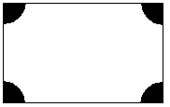

五、创新探究
13、如图，将一个正三角形纸片剪成四个全等的小正三角形，再将其中的一个按同样的方法剪成四个更小的正三角形，……如此继续下去，结果如下表：
则a_{n}=________________（用含n的代数式表示）
所剪次数 | 1 | 2 | 3 | 4 | … | n
正三角形个数 | 4 | 7 | 10 | 13 | … | a_{n}

14、观察下列算式：
1²-0²=1+0=1；2²-1²=2+1=3；3²-2²=3+2=5；4²-3²=4+3=7；5²-4²=5+4=9；6²-5²=6+5=11；7²-6²=7+6=13，8²-7²=8+7=15；···
若字母n表示自然数，请写出第n个式子。

教师  评价 | 真棒 | 较好 | 进步很大 | 加油哦

第三章 一元一次方程
3.1.1一元一次方程（第1课时）
1.判断下面所列的是不是方程：
(1)25＋2x＝1；
(2)2y－5＝y＋1；
(3)－2x－3＝0；
(4)x－8；
(5)＝2；
(6)7＋8＝8＋7.
2.根据题意，用小学里学过的方法，列出式子：
(1)扎西有零花钱10元，卓玛的零花钱是扎西的3倍少2元，求：扎西和卓玛一共有多少零花钱？

(2)扎西和卓玛一共有22元零花钱，卓玛的零花钱是扎西的3倍少2元，求扎西有多少零花钱？

3.判断正误：对的画“√”，错的画“×”.
(1)方程x＋2＝0的解是2； （ ）
(2)方程2x－5＝1的解是3； （ ）
(3)方程2x－1＝x＋1的解是1； （ ）
(4)方程2x－1＝x＋1的解是2. （ ）
4．填空：（猜一猜，算一算）
(1)方程x＋3＝0的解是x＝ ；
(2)方程4x＝24的解是x＝ ；
(3)方程x＋3＝2x的解是x＝ .
一、选择题：
1.在①2x+3y-1;②1+7=15-8+1;③1-x=x+1 ④x+2y=3中方程有( )个.
A.1 B.2 C.3 D.4
2.若方程3-4=5(a已知,x未知)是一元一次方程,则a等于( )
A.任意有理数 B.0 C.1 D.0或1
3.x=2是下列方程( )的解.
A.2x=6 B.(x-3)(x+2)=0 C.x²=3 D.3x-6=0
4.x、y是两个有理数,“x与y的和的等于4”用式子表示为( )
A. B. C. D.以上都不对
二、填空：
5.列式表示: (1)比x小8的数：__________;(2)a减去b的的差;(3)a与b的平方 和:_______________;(4)个位上的数字是a、十位上的数字是b的两位数:_____________.
6.下列式子各表示什么意义?
(1)(x+y)²:______________________________________________________;
(2)5x=y-15:___________________________________________________;
(3) :______________________________________________________.
7.甲乙两运输队,甲队32人,乙队28人,若从乙队调走x人到甲队,那么甲队人数恰好是乙队人数的2倍,列出方程(32+x)=2(28-x)所依据的相等关系是
_______________________________________________.(填写题目中的原话)
8.一根铁丝用去后还剩下3米,设未知数x后列出的方程是x-=3,其中x是指
__________________________________________.
9.甲乙两人从相距40千米的两地同时出发,向相而行,三小时后相遇.已知甲每小时比乙多走3千米,求乙的速度,若设乙的速度为x千米/时,列出方程为3x+3(x+3)=40,其中3(x+3)表示___________________________________________________.
三、解答题：
10.某中学一、二年级共1000名学生,二年级学生比一年级少40人,求该中学一年级人数是多少?(设未知数、列方程并估计问题的解).

11.随随与州州约好1小时后到州州家去玩,他骑车从家出发半小时后发现时间不够了便将速度提高到原来的2倍,半小时后准时到达州州的家.已知他们家相距30千米,求随随原来的骑车速度.(画出路程示意图,设未知数列方程并估计问题的解)

12.甲乙两个数,甲数比乙数的2倍多1,乙数比甲数小4,求这两个数(用不同的方法设元、列方程并估计解)

教师  评价 | 真棒 | 较好 | 进步很大 | 加油哦

3.1.2等式的性质（第1课时）
1.填空：
(1)含有未知数的 叫做方程；
(2)使方程中等号左右两边相等的未知数的值，叫做 ；
(3)只含有一个 ， 的次数都是1，这样的方程叫做一元一次方程.
2．判断下面所列的是不是方程，如果是方程，是不是一元一次方程：
(1)1700＋150x；
(2)1700＋150x＝2450；
(3)2＋3＝5；
(4)2x²＋3x＝5.
3.选择题：方程3x－7＝5的解是（ ）
(A)x＝2 (B)x＝3
(C)x＝4 (D)x＝5
4.填空：
(1)等式的性质1可以表示成：如果a＝b，那么a＋c＝ ；如果a＝b，那么a－c＝ .
(2)等式的性质2可以表示成：如果a＝b，那么ac＝ ；如果a＝b(c≠0)，那么＝ .
5.利用等式的性质解下列方程：
(1)x－5＝6；

(2)0.3x＝45；

(3)5x＋4＝0.

- 利用等式的性质求方程2－x＝3的解，并检验.

教师  评价 | 真棒 | 较好 | 进步很大 | 加油哦

3.2解一元一次方程（一）（第1课时）
1.完成下面的解题过程：
用等式的性质求方程－3x＋2＝8的解，并检验.
解：两边减2， 得 .
化简， 得 .
两边同除－3，得 .
化简，得 x＝ .
检验：把x＝ 代入方程的左边，得
左边＝
＝ ＝
左边＝右边
所以x＝ 是方程的解.
2.填空：
(1)根据等式的性质2，方程3x＝6两边除以3，得x＝ ；
(2)根据等式的性质2，方程－3x＝6两边除以－3，得x＝ ；
(3)根据等式的性质2，方程x＝6两边除以，得x＝ ；
(4)根据等式的性质2，方程－x＝6两边除以－，得x＝ ；
3.完成下面的解题过程：
(1)解方程4x＝12；
解：系数化为1，得x＝ ÷ ，
即x＝ .
(2)解方程－6x＝－36；
解：系数化为1，得x＝ ÷ ，
即x＝ .
(3)解方程－x＝2；
解：系数化为1，得x＝ ÷ ，
即x＝ .
(4)解方程x＝0；
解：系数化为1，得x＝ ÷ ，
即x＝ .
4.完成下面的解题过程：
解方程－3x＋0.5x＝10.
解：合并同类项，得 .
系数化为1，得 .
5.解下列方程：
(1)＋＝7；
2)7x－4.5x＝2.5×3－5.

6.填框图：
教师  评价 | 真棒 | 较好 | 进步很大 | 加油哦

3.2解一元一次方程（一）（第2课时）
1.填空：
(1)方程3y＝2的解是y＝ ；
(2)方程－x＝5的解是x＝ ；
(3)方程－8t＝－72的解是t＝ ；
(4)方程7x＝0的解是x＝ ；
(5)方程x＝－的解是x＝ ；
(6)方程－x＝3的解是x＝ .
2.完成下面的解题过程：
解方程3x－4x＝－25－20.
解：合并同类项，得 .
系数化为1，得 .
3.填空：等式的性质1：
.
4.填空：
(1)根据等式的性质1，方程x－7＝5的两边加7，得x＝5＋ ；
(2)根据等式的性质1，方程7x＝6x－4的两边减6x，得7x－ ＝－4.
5.完成下面的解题过程：
解方程6x－7＝4x－5.
解：移项，得 .
合并同类项，得 .
系数化为1，得 .
6.将上题的解题过程填入框图：

7.解方程：x－6＝x.
8.填空：
(1)x＋7＝13移项得 ；
(2)x－7＝13移项得 ；
(3)5＋x＝－7移项得 ；
(4)－5＋x＝－7移项得 ；
(5)4x＝3x－2移项得 ；
(6)4x＝2＋3x移项得 ；
(7)－2x＝－3x＋2移项得 ；
(8)－2x＝－2－3x移项得 ；
(9)4x＋3＝0移项得 ；
(10)0＝4x＋3移项得 .

教师  评价 | 真棒 | 较好 | 进步很大 | 加油哦

3.3解一元一次方程（二）（第1课时）
1.填空：
(1) x＋6＝1移项得 ；
(2) －3x＝－4x＋2移项得 ；
(3) 5x－4＝4x－7移项得 ；
(4) 5x＋2＝7x－8移项得 .
2.完成下面的解题过程：
解方程2x＋5＝25－8x.
解：移项，得 .
合并同类项，得 .
系数化为1，得 .
3.解方程＋6＝x.

4.填空：
(1)式子(x－2)＋(4x－1)去括号，得 ；
(2)式子(x－2)－(4x－1)去括号，得 ；
(3)式子(x－2)＋3(4x－1)去括号，得 ；
(4)式子(x－2)－3(4x－1)去括号，得 .
5.完成下面的解题过程：
解方程4x＋3(2x－3)＝12－(x＋4).
解：去括号，得 .
移项，得 .
合并同类项，得 .
系数化为1，得 .
6.解方程6(x－4)＋2x＝7－(x－1).

3.3解一元一次方程（二）（第2课时）
1.完成下列解题过程：
解方程
5x－4(2x＋5)＝7(x－5)＋4(2x＋1).
解：去括号，得
.
移项，得
.
合并同类项，得 .
系数化为1，得 .
2.填空：
(1)6与3的最小公倍数是 ；
(2)2与3的最小公倍数是 ；
(3)6与4的最小公倍数是 ；
(4)6与8的最小公倍数是 .
3.完成下面的解题过程：
解方程＝.
解：去分母（方程两边同乘 ）得
.
去括号，得
.
移项，得
.

合并同类项，得 .
系数化为1，得 .
4.解方程＝.

5.完成下面的解题过程：
解方程 －＝.
解：去分母（方程两边同乘 ）得 .
去括号，得 .
移项，得 .合并同类项，得 .
系数化为1，得 .
6.解方程＝－.
教师  评价 | 真棒 | 较好 | 进步很大 | 加油哦

7.填空：
(1)＝去分母，得
；

(2) －＝去分母，得
；(3)＝去分母，得
(4) ＝－去分母，得 .
3.3解一元一次方程（二）（第3课时）
1. 填空：
(1)＝去分母，得
；
(2) ＝去分母，得
；
(3) ＝－去分母，得
；
(4) ＝去分母，得
.
2. 完成下面的解题过程：
解方程＝－.
解：去分母（方程两边同乘 ）得
.
去括号，得
.
移项，得
.
合并同类项，得 .
系数化为1，得 .
3.填空：
(1)2，10，5的最小公倍数是 ；
(2)4，2，3的最小公倍数是 ；
(3)2，4，5的最小公倍数是 ；
(4)3，6，4的最小公倍数是 .
4.填空：
(1)＝2－去分母，得
；
(2) ＋x＝去分母，得
；
(3) ＋x＝2－去分母，得
.
5.填空：
(1)＝－去分母，得
；
(2)－＝2－去分母，得 ；
(3) －1＝－去分母，得 .
6.完成下面的解题过程：
解方程
－2＝－.
解：去分母（方程两边同乘 ）得：
.
去括号，得
.
移项，得
.
合并同类项，得 .
系数化为1，得 .

教师  评价 | 真棒 | 较好 | 进步很大 | 加油哦

解一元一次方程复习（第1课时）
1.填空：（以下空你最好直接填，实在想不起来，你可以在教材中找，这些内容是需要你认真理解并记住的；先用铅笔填，订正时用其它笔填）
(1)含有未知数的 叫做方程.
(2)只含有一个未知数，未知数的次数都是1，这样的方程叫做 .
(3)使方程中等号左右两边相等的未知数的值，叫做 .
(4)等式的性质1：等式两边加（或减）同一个数（或式子），结果仍 ；等式的性质2：等式两边乘同一个数，或除以同一个不为0的数，结果仍 .
(5)把等式一边的某项变号后移到另一边，叫做 .
(6)解一元一次方程的一般步骤是： 、 、 、 、 .
2.不解方程，判断x＝－2是下面哪个一元一次方程的解：
(1)2(x＋8)＝3(x－1)；
(2)5x＋(2－4x)＝0.
3.完成下面的解题过程：
解方程＝x－，并检验.
解：去分母，得
.
去括号，得
.
移项，得
.
合并同类项，得 ；
系数化为1，得 .
检验：将x＝ 代入方程的左边，得
左边＝ ＝ .
将x＝ 代入方程的右边，得
右边＝ ＝ .
左边＝右边，所以x＝ 是方程的解.
4.把上题的解方程过程填入框图：

教师  评价 | 真棒 | 较好 | 进步很大 | 加油哦

3.4实际问题与一元一次方程（第1课时）
1.完成下面的解题过程：
卓玛种了一株树苗，开始时树苗高为40厘米，栽种后每周树苗长高15厘米，几周后树苗长高到100厘米？
解：设x周后树苗长高到100厘米.根据题意，得 .
解方程，得 .
答： 周后树苗长高到100厘米.
2.列一元一次方程解应用题：
汽车上共有1500千克苹果，卸下600千克，还有30箱，每箱苹果重多少？

3.根据题意，列出方程：
(1)某数的3倍加上5等于它的4倍减3，求某数.设某数为x，根据题意，得，
.
(2)某数减去14等于它的，求某数.设某数为x，根据题意，得，
.
(3)用一根长24厘米的铁丝围成一个正方形，正方形的边长是多少？设正方形的边长为x厘米，根据题意，得，
.
(4)一台计算机已使用1700小时，预计每月再使用150小时，经过多少月这台计算机的使用时间达到规定的检修时间2450小时？设经过x个月这台计算机的使用时间达到规定的检修时间2450小时，根据题意，得， .
(5)用12元钱买了3个笔记本，找回1.2元，每个笔记本多少钱？设每个笔记本x元，根据题意，得， .

教师  评价 | 真棒 | 较好 | 进步很大 | 加油哦

3.4实际问题与一元一次方程（第2课时）
1.根据题意，列出方程：
(1)某数的5倍比它的2倍多6，求某数.设某数为x，根据题意，得 .
(2)某数的比它的少1，求某数.设某数为x，根据题意，得 .
(3)扎西家今年底的存款将达到21000元，是去年底的2倍少3000元，求扎西家去年底的存款数.设扎西家去年底的存款为x元，根据题意，得
.
(4)某商店对电脑购买者提供分期付款服务，顾客可以先付3000元，以后每月付1500元.单增叔叔想用分期付款的形式购买价值19500元的电脑，他需要多少个月才能付清全部贷款？设他需x个月才能付清全部贷款，根据题意，得
.
2.完成下面的解题过程：
洗衣机厂今年计划生产洗衣机25500台，其中Ⅰ型、Ⅱ型、Ⅲ型三种洗衣机的数量比为1﹕2﹕7，Ⅰ型洗衣机计划生产多少台？
解：设Ⅰ型洗衣机计划生产x台，则Ⅱ型洗衣机计划生产 台，Ⅲ型洗衣机计划生产 台.根据题意，得 .
解方程，得 .
答：Ⅰ型洗衣机计划生 台.
3.填空：
某工厂加强节能措施，去年下半年与上半年相比，月平均用电量减少2000度，全年用电15万度.这个工厂去年上半年每月平均用电多少度？
(1)设上半年每月平均用电x度，则下半年每月平均用电 度；上半年共用电 度，下半年共用电
度.
(2)根据全年用电15万度，列出方程：
.

教师  评价 | 真棒 | 较好 | 进步很大 | 加油哦

3.4实际问题与一元一次方程（第3课时）
1.根据题意，列出方程：
(1)在一卷公元前1600年左右遗留下来的古埃及草卷中，记载着一些数学问题.其中一个问题翻译过来是：“啊哈，它的全部，它的，其和等于19.”你能求出问题中的“它”吗？设问题中的“它”为x，根据题意，列方程得
.
(2)地球上的海洋面积为陆地面积的2.4倍，地球的表面积为5.1亿平方公里，求地球上的陆地面积.设地球上陆地面积为x平方公里，根据题意，列方程得 .
(3)某中学初一年级，一班人数是全年级人数的，二班人数50人，两个班级人数的和是98人.求该校初一年级的人数.设该校初一年级的人数为x，根据题意，列方程得 .
2.完成下面的解题过程：
某长方形足球场的周长为310米，长和宽之差为25米，这个足球场的长与宽分别是多少米？
(1)解：设这个足球场的长为x米，则宽为 米.
根据题意，列方程得 .
解方程得 .
这个足球场的宽＝ ＝ （米）
答：这个足球场的长为 米，宽为 米.
(2)解：设这个足球场的宽为x米，则长为 米.
根据题意，列方程得 .
解方程得 .
这个足球场的长＝ ＝ （米）
答：这个足球场的宽为 米，长为 米.
3.甲种铅笔每枝0.3元，乙种铅笔每枝0.6元，用9元钱买了两种铅笔共20枝，两种铅笔各买了多少枝？
(1)请你静下心来，仔仔细细把这道题默读几遍，弄清题目告诉了我们什么，要求的是什么.
(2)如果设甲种铅笔买了x枝，那么乙种铅笔买了 枝，买甲种铅笔用了 元，买乙种铅笔用了
元.
(3)把这道题完整解一遍：
解：设甲种铅笔买了x枝，则乙种铅笔买了 枝.
根据题意，列方程得 .
解方程得 .
乙种铅笔买的枝数＝ ＝ .
答：甲种铅笔买了 枝，乙种铅笔买了 枝.

教师  评价 | 真棒 | 较好 | 进步很大 | 加油哦

3.4实际问题与一元一次方程（第4课时）
1.根据题意，列出方程：
(1)卓玛是4月出生的，卓玛的年龄的2倍加上8，正好是卓玛出生那一月的总天数，求卓玛有多少岁.设卓玛有x岁，根据题意，列方程得
.
(2)蜘蛛有8条腿，蜻蜓有6条腿.现有一些蜘蛛和蜻蜓，它们共有120条腿，并且蜻蜓的只数是蜘蛛的2倍.蜘蛛、蜻蜓各有多少只？设蜘蛛有x只，则蜻蜓有
只.根据题意，列方程得
.
(3)某校图书室用172元钱买了两种书，共10本，一种书每本的价格为18元，另一种书每本的价格为10元.每种书各买了多少本？设价格为18元的书买了x本，则价格为10元的书买了 本.根据题意，列方程得
.
2.完成下面的解题过程：
一家人分一些苹果，每人3个剩3个，每人4个差2个.全家有几口人？共有多少个苹果？
(1)解：设全家有x口人.
可以用两个式子来表示苹果总数，由此可得方程
.
解方程得 .
共有苹果个数
＝ ＝ .
答：全家有 口人，共有 个苹果.
(2)思考题：（供学有余力的同学做）
解：设共有x个苹果.
可以用两个式子来表示全家的人口数，由此可得方程
.
解方程得 .
全家人口数
＝ ＝ .
答：共有 个苹果，全家有 口人.

教师  评价 | 真棒 | 较好 | 进步很大 | 加油哦

3.4实际问题与一元一次方程（第5课时）
1.根据题意，列出方程：
一个学生带钱到文具店买笔记本，若买3本就剩下1元，若买4本则差2元.笔记本每本多少元？这个学生共带了多少钱？
(1)如果设笔记本每本x元，则这个学生所带的钱数可以用两个式子来表示，由此可列出方程 .
(2)思考题：如果设这个学生带了x元，则笔记本每本的钱数也可以用两个式子来表示，由此可列出方程 .
2.完成下面的思考和解题过程：
卓玛骑自行车从A村到B村，用了0.5小时；扎西走路从A村到B村，用了1.5小时.已知卓玛的速度比扎西的速度每小时快10千米，求扎西走路的速度.
(1)设扎西走路的速度为每小时x千米，根据题意，在下面的图中填空：
(2) 解：设扎西走路的速度为每小时x千米，则卓玛骑自行车的速度为每小时 千米.
根据卓玛骑自行车的路程与扎西走路的路程相等，列方程得 .解方程得 .
答：扎西走路的速度为每小时 千米.
3.根据题意，列出方程：
(1)墙上钉着用一根彩绳围成的梯形的装饰物，如下图实线所示.德吉将梯形下底的钉子去掉，并将这条彩绳钉成一个长方形，
如右图虚线所示.德吉所钉长方形的长为多少厘米？

设德吉所钉长方形的长为x，根据梯形周长与长方形
周长相等，列方程得s .
(2)思考题：如下图，汽车匀速行驶，从A县城开到C县城用了3小时；从A县城开到B县城用了2小时.已知B县城距C县城60千米，A县城到B县城有多远？

设A县城到B县城有x千米，则A县城到C县城有 千米.
根据：汽车从A县城开到C县城的速度＝汽车从A县城开到B县城的速度
列方程得 .
教师  评价 | 真棒 | 较好 | 进步很大 | 加油哦

3.4实际问题与一元一次方程（第6课时）
1.根据题意，列出方程：
(1)如图，用长为10米，宽为8米的长方形铁丝围成一个正方形，此时正方形的边长是多少米？设此时正方形的边长是x米，根据长方形与正方形的周长相等，列方程得 .

(2)思考题：将一个底面直径是10厘米、高为36厘米的“瘦长”形圆柱锻压成底面直径为20厘米的“矮胖”形圆柱，高变成了多少？设高变成了x厘米，根据锻压前后的体积相等，列方程得
.
（提示：圆柱体积＝底面积×高）
2.完成下面的思考和解题过程：
甲组有10人，乙组有14人.现在另增调12人加入到甲组或乙组，要使甲组人数是乙组人数的，甲组和乙组各应增调多少人？
(1)请你用摆学具的方法解出这道题.
(2)设甲组应增调x人，则乙组应增调
人.根据题意填表：
 | 甲组人数 | 乙组人数
抽调前
抽调后
(3)根据增调后，甲组人数＝乙组人数的，列方程得
.
(4)通过上面的思考，将本题完整地解一遍.
解：设甲组应增调x人，则乙组应增调
人.
根据题意，得
.
解方程得 .
乙组应增调的人数
＝ ＝ .
答：甲组应增调 人，乙组应增调
人.

教师  评价 | 真棒 | 较好 | 进步很大 | 加油哦

3.4实际问题与一元一次方程（第7课时）
1.填空：我们已经学习的三个基本相等关系是：
(1)总量＝ 的和；
(2)表示 的两个不同式子相等；
(3)一个量＝另一个量的 或几分之几.
2.根据题意，列出方程：小巴桑今年6岁，他的波啦72岁.几年后，小巴桑的年龄是他波啦的？设x年后，小巴桑的年龄是他波啦年龄的.根据题意，得
.
3.探究题：某车间22名工人生产螺钉和螺母，每人每天平均生产螺钉1200个或螺母2000个，一个螺钉要配两个螺母，为了使每天生产的产品刚好配套，应该分配多少名工人生产螺钉，多少名工人生产螺母？
（为了帮助学生理解题意，教师可以在学生探究前，边读题边演示螺钉和螺母）
- 请你默读题目，一直读到可以不看题目说出题目的意思.
- 不看题目，同桌之间互相说一说这道题目的意思.
(3)如果设分配x名工人生产螺钉，则有
名工人生产螺母，这个车间每天生产螺钉 个，每天生产螺母
个.
(4)一个螺钉要配两个螺母，为了使这个车间每天的产品刚好配套，应使生产的螺母数量恰好是螺钉数量的 ，根据这一相等关系，列方程得
.
(5)这道题完整的解答过程是:
解：设分配x名工人生产螺钉，则有
名工人生产螺母.
根据螺母数量与螺钉数量关系，列方程得 .
解方程得 .生产螺母的人数＝ ＝ .
答：应分配 名工人生产螺钉， 名工人生产螺母.
4.按下面的设法解探究题：
解：设分配x名工人生产螺母，则有 名工人生产螺钉.
根据螺母数量与螺钉数量关系，列方程得 .
解方程得 .生产螺钉的人数＝ ＝ .
答：应分配 名工人生产螺母， 名工人生产螺钉.
某中学发起“献爱心希望工程”捐款活动.该校共有师生2200人，教师每人捐100元，学生每人捐5元，结果学生捐款数只有教师的一半.这个中学师生各有多少人？该校师生共捐了多少钱？

教师  评价 | 真棒 | 较好 | 进步很大 | 加油哦

3.4实际问题与一元一次方程（第8课时）
1.利用“路程＝速度×时间”列整式：
(1)扎西骑自行车，每分钟骑500米，x分钟骑了 米；
(2)扎西骑自行车，每分钟骑500米，先骑了3分钟，后又骑了x分钟，他一共骑了
米；
(3)扎西骑自行车，每分钟骑500米，边巴骑摩托车，每分钟骑1000米，x分钟两人一共骑了 米.
4.完成下面的思考和解题过程：
扎西家与边巴家相距6000米，扎西要尽快把一件重要的东西交给边巴，扎西先骑自行车从家里出发，3分钟后边巴骑摩托车也从家里出发.扎西每分钟骑500米，边巴每分钟骑1000米.边巴出发几分钟后他们在路上相遇？
- 反复仔细读这道题，你发现本题与例1的区别在什么地方？
- 如果设边巴出发x分钟后他们在路上相遇，根据题意，填图.
(3)从上图，你发现了什么相等关系，根据这一相等关系，你列出的方程是
.
(4)根据上面的审题和分析，请你完成下面的解题过程：
解：设边巴出发x分钟后他们在路上相遇.
根据题意，列方程得
.
解方程得 .
答：边巴出发 分钟后他们在路上相遇.

教师  评价 | 真棒 | 较好 | 进步很大 | 加油哦

3.4实际问题与一元一次方程（第9课时）
1.扎西家与边巴家相距6000米，扎西要尽快把一件重要的东西交给边巴，扎西先骑自行车从家里出发，扎西骑了1500米后边巴骑摩托车也从家出发.扎西每分钟骑500米，边巴每分钟骑1000米.边巴出发几分钟后他们在路上相遇？
(1)设边巴出发x分钟后他们在路上相遇，根据题意填图.
(2)根据扎西的路程＋边巴的路程＝全程，你列出的方程是
.
2.完成下面的思考和解题过程：
一天早上，扎西以每分钟80米的速度从家里出发上学去，5分钟后，扎西的巴啦发现扎西忘了带藏语书，于是巴啦以每分钟180米的速度去追扎西.巴啦追上扎西用了多长时间？
- 设巴啦追上扎西用了x分钟，根据题意填下图.
(2) 解：设巴啦追上扎西用了x分钟.
根据题意，列方程得
.
解方程得 .
答：巴啦追上扎西用了 分钟.
3.思考题：如果扎西家离学校只有700米，巴啦能否在路上追上扎西？为什么？

教师  评价 | 真棒 | 较好 | 进步很大 | 加油哦

3.4实际问题与一元一次方程（第10课时）
1.填空：
(1)加工60个零件，甲单独做20小时完成，甲每小时加工零件 个；
(2)加工60个零件，甲单独做20小时完成，甲4小时加工零件 个；
(3)加工60个零件，甲单独做20小时完成，甲x小时加工零件 个；(4)一件工作，甲单独做20小时完成，甲每小时完成工作的 ；（用分数表示）
(5) 一件工作，甲单独做20小时完成，甲4小时完成工作的 ；
(6) 一件工作，甲单独做20小时完成，甲x小时完成工作的 .
2.完成下面的思考和解题过程：
一件工作，甲单独做20小时完成，乙单独做12小时完成.现在先由甲单独做4小时，剩下的部分由甲、乙一起做.剩下的部分需要几小时完成？
(1)甲的工作效率＝ ，乙的工作效率＝ .
(2)如果设剩下的部分需要x小时完成，那么乙做了 小时，甲共做了 小时.
(3)根据题意填图：
(4)根据甲的工作量＋乙的工作量＝1列出方程 .
(5)解：设剩下的部分需要x小时完成.
根据题意，列方程得
.
解方程得 .
答：剩下的部分需要 小时完成.

教师  评价 | 真棒 | 较好 | 进步很大 | 加油哦

3.4实际问题与一元一次方程（第11课时）
1.百分数与小数互化：
(1)73%＝ (2)70%＝
(3)73.6%＝ (4)0.58＝
(5)0.5＝ (6)0.582＝
2.列整式填空：
(1)全校学生人数为x，女生占全校学生数的52%，则女生人数是 ，男生人数是 ，女生人数比男生人数多 ；
(2)电视机原价每台x元，现打“八折”销售，降价后每台卖 元，降价后每台售价比原价少了 元.
3.根据题意，列出方程：
(1)某校有女生480人，女生占全校学生48%.全校学生有多少人？设全校学生有x人，根据题意，列方程得
.
(2)某校有男生520人，女生占全校学生48%.全校学生有多少人？设全校学生有x人，根据题意，列方程得
.
(3)雪域商场为了促销决定对电视机打“八折”销售，降价后每台电视机售价比原价少了300元.打折后电视机售价多少元？设打折后电视机售价x元，根据题意，列方程得 .

3.4实际问题与一元一次方程（第12课时）
1.填空：
(1)某厂去年的产值是100万元，今年比去年的产值增长20%，则今年比去年的产值提高 万元，今年的产值是
万元；
(2)某厂去年的产值是200万元，今年比去年的产值增长20%，则今年比去年的产值提高 万元，今年的产值是
万元；
(3)某厂去年的产值是x万元，今年比去年的产值增长20%，则今年比去年的产值提高 万元，今年的产值是
万元.
2.选择题：某公司去年的产值是400万元，今年的产值是500万元，则今年比去年增长（ ）.
(A)20% (B)25% (C)80% (D)125%
3.辨析题：已知今年的产值比去年增长10%，扎西认为：今年比去年提高的产值＝今年的产值×10%；卓玛不同意，她认为：今年比去年提高的产值＝去年的产值×10%.你同意谁的观点，为什么？

4.根据题意，列出方程：
(1)某公司今年的产值是500万元，今年比去年增长25%.这个公司去年的产值是多少万元？设这个公司去年的产值是x万元，根据题意，列方程得 .
(2)把青稞磨成糌粑，重量要减轻6%.要得到8千克糌粑，需要青稞多少千克？（提示：青稞重量－减轻重量＝糌粑重量）设需要青稞x千克，根据题意，列方程得 .
(3)一家商店将某种服装按成本价提高40%后标价，每件标价为175元.这种服装每件成本价是多少元？设这种服装每件的成本价是x元，根据题意，列方程得
.
5.思考题：
一家商店将某种服装按成本价提高40%后标价，又以8折（也就是按标价的80%）卖出，结果每件仍获得利润15元，这种服装每件的成本价是多少元？（提示：每件服装的利润＝每件服装的售价－每件服装的成本价）如果设每件服装的成本价为x元，那么每件服装的标价为
；
每件服装的实际售价为
；
每件服装的利润为
；
由此，列出方程
.
解方程得 .
因此每件服装的成本价是 元.

教师  评价 | 真棒 | 较好 | 进步很大 | 加油哦

第三章一元一次方程复习（第1、2、3课时）
1.填空：（以下内容是需要你认真理解并记住的；先用铅笔填，订正时用其它笔填）
(1)含有 的等式叫做方程.
(2)只含有 未知数，未知数的次数都是 ，这样的方程叫做一元一次方程.
(3)使方程中等号左右两边 的未知数的值，叫做方程的解.
(4)等式的性质1：等式两边加（或减）同一个数（或式子），结果仍 ；等式的性质2：等式两边乘同一个数，或除以同一个不为0的数，结果仍 .
(5)把等式一边的某项 后移到另一边，叫做移项.
(6)解一元一次方程的一般步骤是：去分母、 、 、
、 .
(7)列方程解应用题的步骤是：
审题、 、 、
、 .
(8)三个基本的相等关系是：总量＝各部分量的 ，表示 的两个不同式子相等，一个量＝另一个量的几倍或 .
(9)路程＝ ×时间，
工作量＝ ×工作时间，
增长的量＝ ×原来的量.
2.选择题：不解方程，指出下列方程中解为x＝5的是（ ）.
(A)
(B)
(C)
(D)
3.填空：
(1)方程x＋ax－1＝0的解为x＝,则
a＝ .
(2)当x＝ 时，2x＋3的值与5x＋6的值相等.
4.完成下面的解题过程：
解方程.
解：去分母，得
.
去括号，得
.
移项，得
.
合并同类项，得
；
系数化为1，得 .
5.根据题意，列出方程：
(1)一个数的与3的差等于最大的一位数，求这个数.设这个数为x，根据题意，列方程得 .
(2)第一块实验田的面积比第二块实验田的3倍还多100平方米，这两块实验田共2900平方米，第一块实验田是多少平方米？设第一块实验田的面积是x平方米，根据题意，列方程得
.
(3)用一根长为10米的铁丝围成一个长方形，使得该长方形的长比宽多1.4米，长方形的长为多少米？设长方形的长为x米，根据题意，列方程得
.
(4)儿子今年13岁，父亲今年40岁，几年前父亲的年龄是儿子的4倍？设x年前父亲的年龄是儿子的4倍，根据题意，列方程得 .
(5)教室里的课桌每行8张就多3张，每行9张就差3张，教室里有几行课桌？设教室里有x张课桌，根据题意，列方程得 .
(6)香巴拉果汁店中的A种果汁比B种果汁贵1元，扎桑和同学要了3杯B种果汁、2杯A种果汁，一共花了16元.B种果汁的单价是多少元？设B种果汁的单价是x元，根据题意，列方程得 .
(7)某文件需要打印，尼玛独立做需要6小时完成，米玛独立做需要8小时完成.如果他们俩共同做，需几小时完成？设需要x小时完成，根据题意，列方程得 .
(8)冲吉到鞋店花了188元买了一双皮鞋，这双皮鞋是按标价打8折后售出的，这双鞋的标价是多少元？设这双鞋的标价是x元，根据题意，列方程得
.
(9)平措存了一个一年期的储蓄，年利率为3%，（也就是一年增长3%）一年后能取5150元，他开始存了多少元？设他开始存入x元，根据题意，列方程得
.
(10)一件商品按成本价提高20%后标价，又以9折销售，售价为270元，这种商品的成本价是多少元？设这种商品的成本价是x元，根据题意，列方程得
.
6.有一列数，按一定规律排列成1,3，5，7，9，…，其中某三个相邻数的和是177，这三个各是多少？

7.探究题：
扎西的手机，每月按这样的标准交费：每月月租费30元，每分钟通话费0.3元；卓玛的手机，每月按这样的标准交费：没有月租费，每分钟通话费0.4元.
(1)你认为扎西合算还是卓玛合算，说说你的理由.
(2)在一个月内，扎西通话200分钟，这个月扎西需交话费 元，卓玛也通话200分钟，这个月卓玛需交话费
元，请你比较这个月谁的话费交得少.
(3)在一个月内，扎西通话350分钟，这个月扎西需交话费 元，卓玛也通话350分钟，这个月卓玛需交话费
元，请你比较这个月谁的话费交得少.

(4)在一个月内通话多少分钟，这个月扎西和卓玛需交的话费一样多？解：设在一个月内通话x分钟，根据这个月扎西和卓玛需交的话费一样多，列方程得
.
解方程得 .
答：在一个月内通话 分钟，这个月扎西和卓玛需交的话费一样多.
(5)通过上面的讨论和探究，关于扎西合算还是卓玛合算，你得出了什么结论？与其他同学交流你的结论.

教师  评价 | 真棒 | 较好 | 进步很大 | 加油哦

一元一次方程应用题专项练习
（1）---------比例问题与日历问题
1、甲、乙、丙三种货物共有167吨，甲种货物比乙种货物的2倍少5吨，丙种货物比甲种货物的多3吨，求甲、乙、丙三种货物各多少吨？

2、有蔬菜地975公顷，种植青菜、西红柿和芹菜，其中青菜和西红柿的面积比是3︰2，种西红柿和芹菜的面积比是5︰7，三种蔬菜各种的面积是多少公顷？

3、甲、乙、丙三村集资140万元办学，经协商甲、乙、丙三村的投资之比是5：2：3。问他们应各投资多少万元？

4、建筑工人在施工中，使用一中混凝土，是由水、水泥、黄沙、碎石搅拌而成的，这四种原料的重量的比是0.7：1：2：4.7，搅拌这种混凝土2100千克，分别需要水、水泥、黄沙、碎石多少千克？

5、小名出去旅游四天，已知四天日期之和为65，求这四天分别是哪几日？

6、小华在日历上任意找出一个数，发现它连同上、下、左、右的共5个数的和为85，请求出小华找的数。

7、日历上同一竖列上3日，日期之和为75，第一个日期是几号？

（2）---------调配问题
8、甲车队有15辆汽车，乙车队有28辆汽车，现调来10辆汽车分给两个车队，使甲车队车数比乙车队车数的一半多2辆，应分配到甲乙两车队各多少辆车？

9、某班女生人数比男生的$\frac{2}{3}$还少2人，如果女生增加3人，男生减少3人，那女生人数等于男生人数的，那问男、女生各多少人？

10、某车间有工人85人，平均每人每天可加工大齿轮16个或小齿轮10人，又知二个大齿轮和三个小齿轮配套一套，问应如何安排劳力使生产的产品刚好成套？

11、某同学做数学题，如果每小时做5题，就可以在预定时间完成，当他做完10题后，解题效率提高了60%，因而不但提前3小时完成，而还多做了6道，问原计划做几题？几小时完成？

12、小丽在水果店花18元，买了苹果和橘子共6千克，已知苹果每千克3.2元，橘子每千克2.6元，小丽买了苹果和橘子各多少千克?

13、甲仓库有煤200吨,乙仓库有煤80吨，如果甲仓库每天运出15吨，乙仓库每天运进25吨，问多少天后两仓库存煤相等?

14、两个水池共贮有水50吨，甲池用去水5吨，乙池注进水8吨后,这时甲池的水比乙池的水少3吨，甲、乙水池原来各有水多少吨？

15、某队有55人，每人每天平均挖土2.5方或运土3方，为合理安排劳力，使挖出的土及时运走，应如何分配挖土和运土人数？

16、苹果单价是每筐60元，香蕉单价是每筐40元，初三某班要搞毕业联欢会，共买了12筐，合计付款620元，问苹果和香蕉各多少筐？

（3）---------盈亏问题工作量与折扣问题
17、用化肥若干千克给一块麦田施肥，每亩用6千克，还差17千克；每亩用5千克， 还多3千克，这块麦田有多少亩？

18、毕业生在礼堂入座，1条长凳坐3人，有25人坐不下；1条长凳坐4人，正好空出4条长凳，则共有多少名毕业生？长凳有多少条？

19、将一批货物装入一批箱子中，如果每箱装10件，还剩下6件；如果每箱装13件，那么有一只箱子只装1件，这批货物和箱子各有多少？

20、有一次数学竞赛共20题，规定做对一题得5分，做错或不做的题每题扣2分，小景得了86分，问小景对了几题？

21.修一条路，A队单独修完要20天，B队单独修完要12天。现在A队单独修4天后，A、B两队合修还需多少天才能完成？

22.某人看一本书，第一天看20页，第二天看整本书的，第三天看整本书的，第四天看了整本书的刚好看完。问这本书一共有多少页？

23.某种大衣，先安成本提高提高50%标价，再以8折出售，结果获利80元。这件大衣的成本是多少元？

24.某种衣服因换季打折销售，每件衣服如果按标价的5折出售将亏60元；而如果按标价的8折出售将赚120元。问这件衣服的标价和成本各是多少元？

25.某商品因换季准备打折出售，如果按定价的七五折出售将赔25元，而按定价的九折出售将赚20元，问这种商品的定价是多少元？

26.一份试卷共有25道题，每道题都给出了4个答案，其中只有一个正确答案，每道题选对得4分，不选或错选倒扣1分，如果一个学生得90分，那么他做对了多少道题。

27.一件工作，甲单独做20小时完成，乙单独做12小时完成。若甲先单独做4小时，剩下的部分由甲、乙合做，问还需几小时完成？

28.某种商品每件的进价为250元,按标价的9折销售时,利润率为15.2%,这种商品每件标价多少元？

29、某车间有22名工人加工生产一种螺栓和螺母，每人每天平均生产螺栓120个或螺母200个，一个螺栓要配两个螺母，应该分配多少名工人生产螺栓，多少名工人生产螺母，才能使每天生产的产品刚好配套？

（4）---------行程问题
30．甲、已两个车站相距168千米，一列慢车从甲站开出，速度为36千米/小时，一列快车从乙站开出，速度为48千米/小时。
（1）两列火车同时开出，相向而行，多少小时相遇？
（2）慢车先开1小时，相向而行，快车开几小时与慢车相遇？

31．甲、乙两人从同地出发前往某地。甲步行，每小时走4公里，甲走了16公里后，乙骑自行车以每小时12公里的速度追赶甲，问乙出发后，几小时能追上甲？

32．甲、乙两人练习50米短距离赛跑，甲每秒钟跑7米，乙每秒钟跑6.5米。
（1）几秒后，甲在乙前面2米？
（2）如果甲让乙先跑4米，几秒可追上乙？

33、小名与小美家相距1.8千米，有一天，小名与小美同时从各自家里出发，向对方家走去，小名家的狗和小名一起出发，小狗先跑去和小美相遇，又立刻回头跑向小名，又立刻跑向小美…一直在小名与小美之间跑动。已知小名50米/分，小美40米/分，小名家的狗150米/分，求小名与小美相遇时，小狗一共跑了多少米？

34.甲、乙两人在400米的环行形跑道上练习跑步，甲每秒跑5.5米，乙每秒跑4.5米。
乙先跑10米，甲再和乙同地、同向出发，还要多长时间首次相遇？
乙先跑10米，甲再和乙同地，背向出发，还要多长时间首次相遇？
甲、乙同时同地同向出发，经过多长时间二人首次相遇？
甲先跑10米，乙再和甲同地、同向出发，还要多长时间首次相遇？

35、一艘船在两个码头之间航行，水流速度是3千米每小时，顺水航行需要2小时，逆水航行需要3小时，求两码头的之间的距离？

36、甲、乙两人骑自行车，同时从相距65千米两地相向而行，甲的速度为17.5千米每小时，乙的速度为15千米每小时，经过了几小时两人相距32.5千米？

37、汽车以每小时72千米的速度在公路上行使，开车向寂静的山谷，驾驶员按一声喇叭，4秒后听到回声，这时汽车里山谷有多远？（声音的速度为340米每秒）

38、甲、乙两站间的路程为450km，一列慢车从甲站开出，每小时 行驶65km； 一列快车从乙站开出，每小时行驶85km。（1） 两车同时开出，相向而行，多少小时相遇？（2） 快车先开30分，两车相向而行，慢车行驶了多少小时两车相遇？

（5）---------其他问题
39.脑录入一篇1 800字的文章，小明需要的时间为30分，小红需要的时间为45分。现在是11：10，如果小明和小红合作，能在11：30前录完吗？请你说明理由。

40、学校组织师生看电影。学生950人，教师27人。影剧院售票处写着：

请你设计一种你认为最省钱的购票方案，算出购票一共需要多少钱？

41、某商店经商一种商品，由于进货价降低5%，出售价不变，使得利润率有m%提高到（m+6）%,求m的值？

42、某校初一举办数学竞赛，有80人报名参加，竞赛结果总平均成绩为63分，及格学校平均成绩为72分，不及格学生平均成绩为48分，求这次竞赛的及格率？

43、有一个三位数，它的个位数字为比百位数大1，十位数字比个位树字的一半少1，如果把个位数字当成百位数字，百位数字当成了十位数字，十位数字当成了个位数字，那么所得的新数与原数之和为1611，原来的三位数是多少？

44、大红，小红过年收到的压岁钱共1000元，大红把他的压岁钱按一年期教育储蓄存入银行，年利率为1.98%，免收利息税；小红把他的压岁钱买了月利率为2.15‰的债券，但要交纳20%的利息税，一年后两人的到的收益恰好相等，两人压岁钱个是多少钱？

45、用一个底面为20cm×20cm的长方体容器(已装满水)向一个长、宽、高分别是16cm，10cm和5cm的长方体铁盒内倒水。当铁盒装满水时，长方体容器中水的高度下降多少？

46、某种商品进价为800元，出售时标价为1200无，后来由于该商品积压，商店准备声气相打折出售，但要保持利润率为5%，则应打几折出售？

47、有一个伿允许单向通过的窄道口，通常情况下，每分种可以通过9人，一天，王老师到达道口，此时，自己前面还有36个人等待通过(假定先到的先过，王老师过道口的时间忽略不计)，通过道口，还需7分钟到达学校。此时，若绕道而行，要15分钟到达学校，从节省时间考虑，王老师应选择绕道去学校，还是选择是通过拥挤的道口去学校?
若在王老师等人的维持下几分钟后，秩序恢复正常(维持秩序期间，每分钟若有3人通过道口)，结果王老师比拥挤情况下提前6分钟通过道口问维持秩序的时间是多少？

48.试根据以下情境找出问题，并讨论解答：
某班组织去风景区去春游，大部分同学乘公共汽车前往，平均速度为24千米每小时，四名负责后勤的同学晚半小时从校车出发，速度为60千米/时，两批人同时到达山脚下，到达后发现乘坐缆车上山费用较大，且不能浏览沿途风景，于是大家商定大部队步行上山，四名后勤改为先遣队，乘缆车上山，做好到山顶举行活动的准备，缆车速度是步行的3倍，步行同学中途在一个景点逗留了10分钟，到达山顶时比先遣队晚了半小时。

49、甲煤矿有煤432吨。乙煤矿有煤96吨，为了使甲煤矿存煤数是乙煤矿的2倍。应从甲煤矿运多少吨煤到乙煤矿？

- 一件工作，甲单独做20小时完成，乙单独做12小时完成。问：甲乙合做，需几小时完成这件工作？

51、 有一个蓄水池，装有甲、乙、丙三个进水管，单独开甲管，6分钟可注满空水池；单独开乙管，12分钟可注满空水池；单独开丙管，18分钟可注满空水池，如果甲、乙、丙三管齐开，需几分钟可注满空水池？
若丙管改为排水管，且单独开丙管18分钟可把满池的水放完，问三管齐开，几分钟可注满空水池？

52、8位教师和一群学生一起去公园，教师按全票的票价是每人7元，学生只收4元.如果买门票共花费216元，那么学生有多少人？

53、学校组织植树活动，已知在甲处植树的有27人，在乙处植树的有18人.如果要使在甲处植树的人数是乙处植树人数的2倍，需要从乙队调多少人到甲队？

54、变题： 学校组织植树活动，已知在甲处植树的有23人，在乙处植树的有17人.现调20人去支援，使在甲处植树的人数是乙处植树人数的2倍多2人，应调往甲、乙两处各多少人？

55、某中学组织同学们春游，如果每辆车座45人，有15人没座位，如果每辆车座60人，那么空出一辆车，其余车刚好座满，问有几辆车，有多少同学？

56、某人买了2000元的融资券，一种是一年期年利率为9%，另一种为两年期年利率为12%，分别在一年和两年到期时取出，共得利息450元，问两种融资券各买多少？

57、某车间一共有59个工人，已知每个工人平均每天可以加工甲种零件15个，或乙种零件12个，或丙种零件8个，问如何安排每天的生产，才能使每天的产品配套？（3个甲种零件，2个乙种零件，1个丙种零件为一套）

58、某班有50名学生，在一次数学考试中，女生的及格率为80%，男生的及格率为75%，全班的及格率为78%，问这个班的男女生各有多少人？

59、某商品按定价销售，每个可获利45元，现在按定价的8.5折出售8个所能获得的利润与按定价每个减价35元出售12个所获得利润一样。问这种商品每个的进价、定价各是多少元？

60、已知甲种商品的原价是乙种商品原价的1.5倍，因市场变化，乙种商品提价的百分数是甲种商品降价百分数的2倍，调价后甲、乙两种商品单价之和比原单价之和提高了2%，求甲种商品的降价百分数和乙种商品的提价百分数。

61、某商品由A,B两种原料制成，其中A原料每千克50元，B原料每千克40元;调价后，A原料价格上涨10%，B原料价格下降15%，但核算后，产品成本不变。问生产11千克这种产品需A,B原料各多少千克？

62、买布问题：顾客用540卢布买了两种布料138俄尺，其中蓝布料每俄尺3卢布，黑布料每俄尺5卢布，两种布料各买了多少？

63、同类变式1：“希望工程”委员会将2000元奖金发给全校25名三好学生，其中市级三好学生每人得奖金200元，校级三好学生每人得奖金50元，问全校市级三好学生、校级三好学生各有多少人？

64、同类变式2：甲、乙两人合资办一个企业，并协议按照投资额的比例多少分配所得利润，已知甲与乙投资额的比例为3：4，首年利润为38500元，问甲、乙两人可获得利润分别为多少元？

65、一份试卷共有25道题，每道题都给出了4个答案，其中只有一个正确答案，每道题选对得4分，不选或错选倒扣1分，如果一个学生得90分，那么他做对了多少道题。

66、有人问毕达哥拉斯，他的学校中有多少学生，他回答说：“一半学生学数学，四分之一学音乐，七分之一正休息，还剩3个女学生。”问毕达哥拉斯的学校中多少个学生。

- 七年级二班有45人报名参加了文学社或书画社，已知参加文学社的人数比参加书画社的人数多5人，两个社都参加的有20人，问参加书画社的有多少人？

68、有一些分别标有5,10,15,20,25……的卡片，后一张卡片上的数比前一张卡片上的数大5，小明拿到了相邻的3张卡片，且这些卡片上的数之和为240。
（1）小明拿到了哪3张卡片？
（2）你能拿到相邻的3张卡片，使得这些卡片上的数之和是63吗？

- 三个连续整数的和为72，则这三个数分别是多少？

- 某班学生共60人，外出参加种树活动，根据任务的不同，要分成三个小组，且使甲、乙、丙三个小组人数之比是2：3：5，求各小组人数。

71、足球的表面是由若干个黑色五边形和白色六边形皮块围成的，黑白皮块的数目比为3：5，一个足球的表面一共有32个皮块，黑色皮块和白色皮块各有多少？

72、商店里有种型号的电视机，每台售价1200元，可盈利20%，现有一客商以11500元的总价购买了若干台这咱型号的电视机，这样商店仍有15%的利润，问客商买了几台电视机？

第四章 图形认识初步
4.1.1 立体图形与平面图形
学习要求
观察认识生活中的简单立体图形和平面图形．通过学习立体图形的三视图和它的展开图，了解如何把立体图形转化为平面图形来研究和处理，体会立体图形与平面图形的关系．
课堂学习检测
一、填空题
1．把下面几何体的标号写在相对应的括号里．
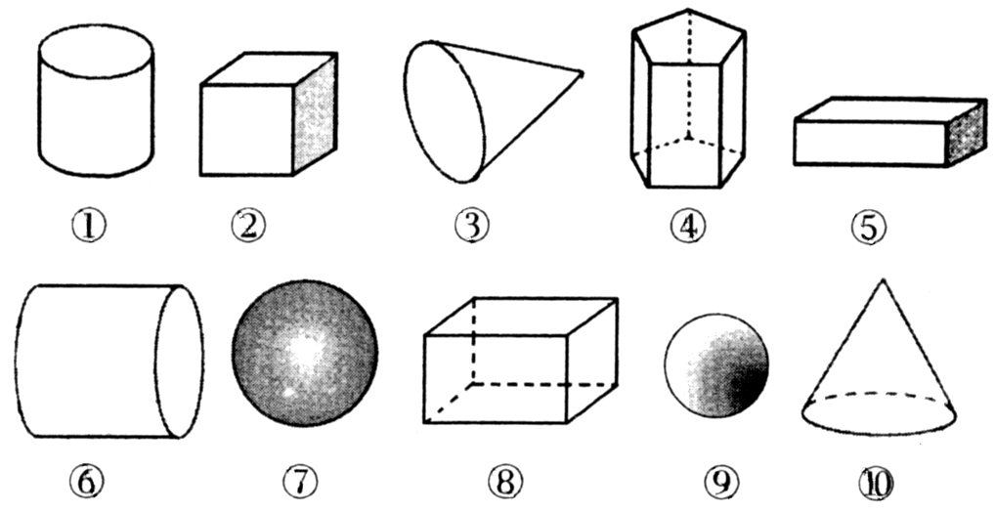
长方体：{ } 棱柱体：{ }
圆柱体：{ } 球体：{ }
圆锥体：{ }
2．讲台上放着一本书，书上放着一个粉笔盒，请说明下面的三幅图分别是从哪个方向看到的?
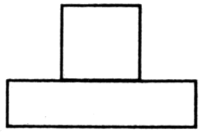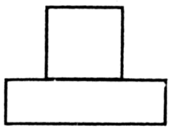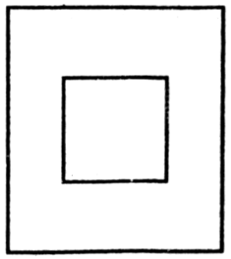
① ② ③
3．用如图所示的平面图形可以折成的多面体是______．
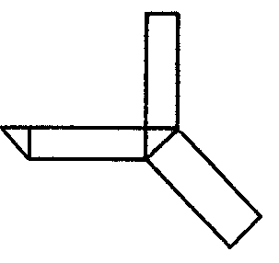
二、选择题
4．人民英雄纪念碑的中间部分是一个长方体，它的形状类似于( )
(A)棱柱 (B)圆柱 (C)圆锥 (D)球
5．奥运会的标志是五环，这五环中的每一个环的形状与下列哪个形状类似( )
(A)三角形 (B)正方形 (C)圆 (D)长方形
6．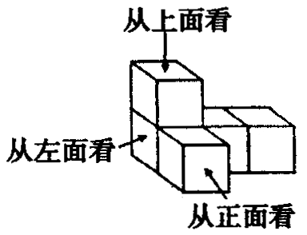下图中，不是左图所示物体视图的是( )
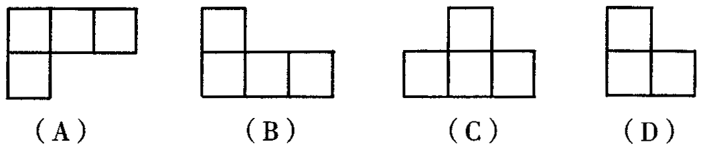
7．下列四张图中，能经过折叠围成一个棱柱的是( )．
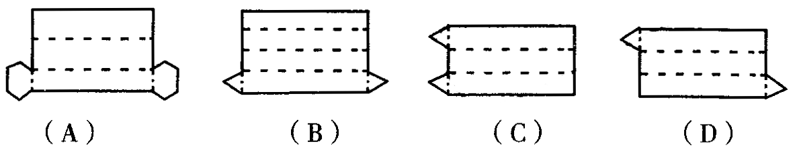
三、解答题
8．下图中哪些图形是立体的，哪些是平面的?
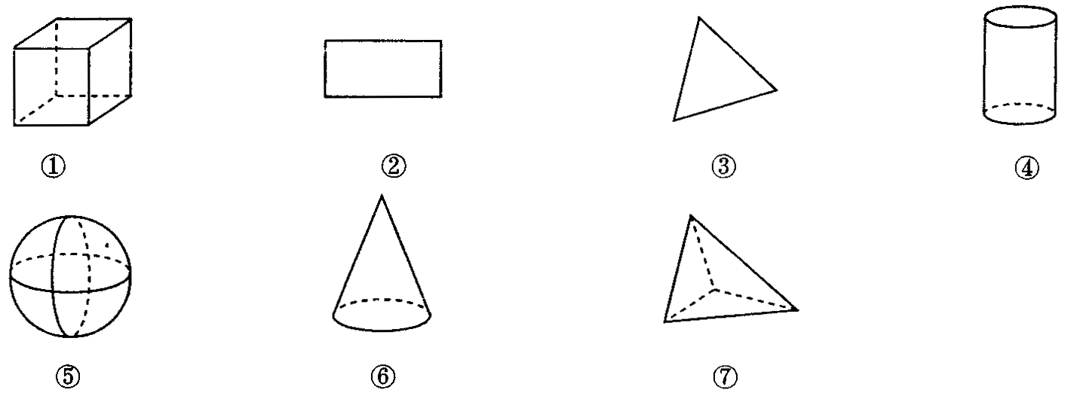

综合、运用、诊断
一、填空题
9．分别写出表面能展开成如图所示的五种平面图的几何体的名称．
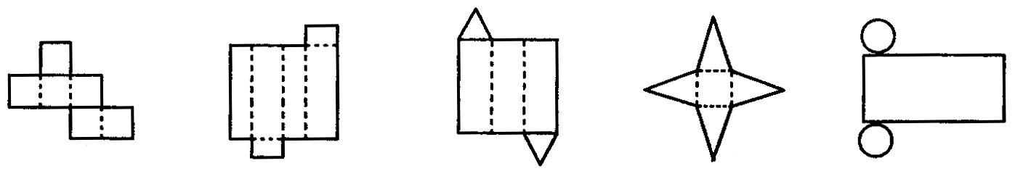
(1)_______ (2)_______ (3)_______ (4)_______ (5)_______
10．如果将标号为A，B，C，D的正方形沿图中的虚线剪开拼接后得到标号为P，Q，M，N的四组图形，试按照“哪个正方形剪开后得到哪组图形”的对应关系填空．A与________对应，B与______对应，C与______对应，D与______对应．
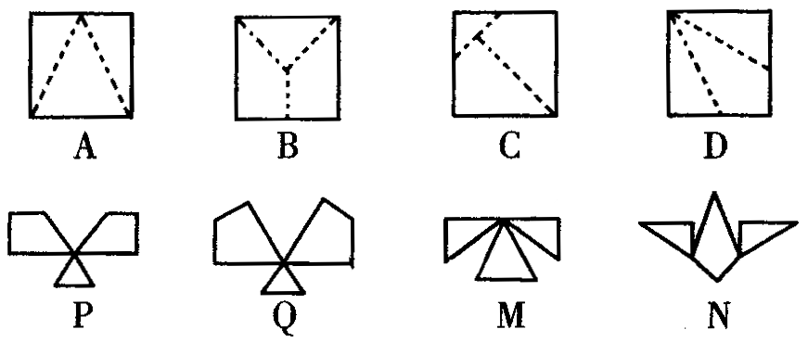
二、选择题
11．如下图所示，电视台的摄像机①、②、③、④在不同位置拍摄了四幅画面，则A图像是______号摄像机所拍，B图像是______号摄像机所拍，C图像是______号摄像机所拍，D图像是______号摄像机所拍。
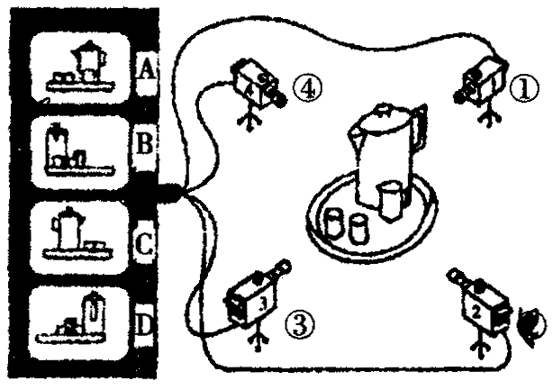
12．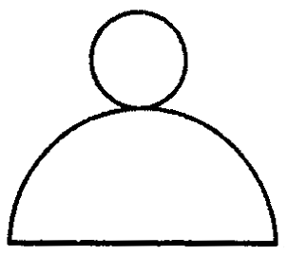几何体( )展开后如左图．
(A)棱柱 (B)球 (C)圆柱 (D)圆锥
13．不能折成左图的长方体的是( )．
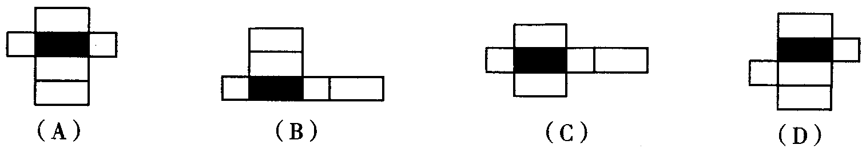
三、做一做
14．如图，哪些图形经过折叠可以围成一个棱柱?先想一想，再折一折．
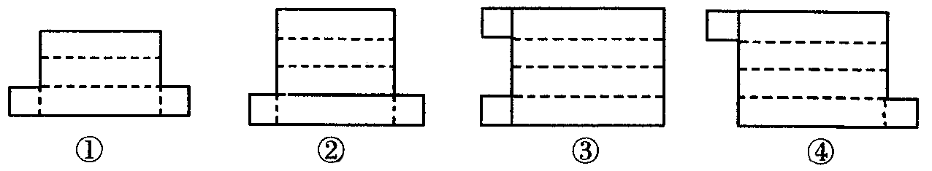

15．如下图，这是从上面看到的由四个小正方体搭成的立体图形得到的平面图形，画出从正面看这四个小正方体搭成的立体图形的平面图形．
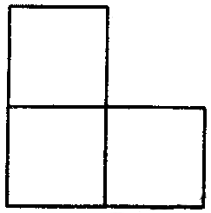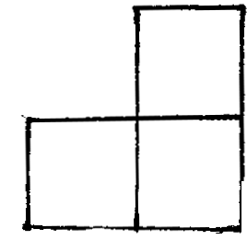
16．如下图，这是一个多面体的展开图，每个面上都标注了字母．请根据要求回答问题：
(1)如果A面在多面体的底部，那么哪一面会在上面?
(2)如果E面在前面，从左面看是F面，那么哪一面会在上面?
(3)从下面看是C面，D面在后面，那么哪一面会在上面?
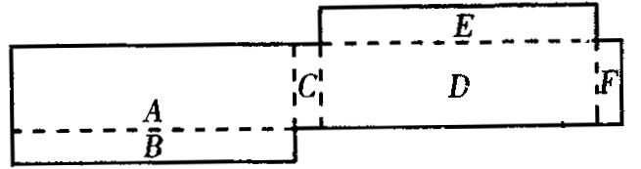

拓展、探究、思考
17．把正方体的6个面分别涂上不同的颜色，并画上朵数不等的花，各面上的颜色与花朵数的情况列表如下：
颜色 | 红 | 黄 | 蓝 | 白 | 紫 | 绿
花朵数 | 1 | 2 | 3 | 4 | 5 | 6
现将上述大小相同，颜色、花朵分布完全一样的四个正方体拼成一个在同一平面上放置的长方体，如下图所示，那么长方体的下底面共有______朵花．
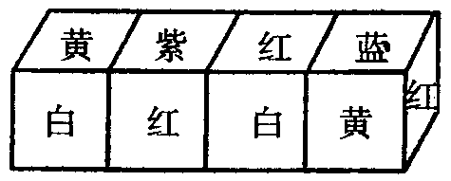
18．如果图(1)～(10)均是正方体A的展开图，正方体的每一面分别有1，2，3，4，5，6六个数，请你在图(2)～(10)的空格上填上相应的数．
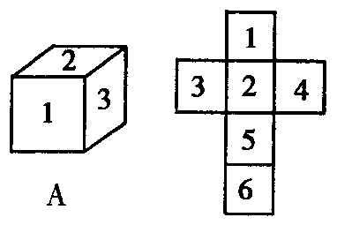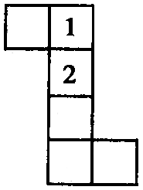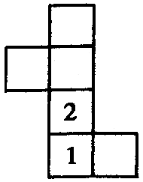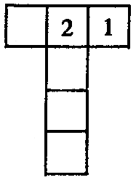
(1) (2) (3) (4)
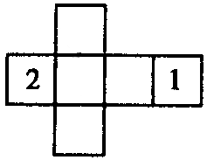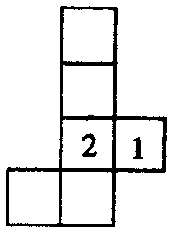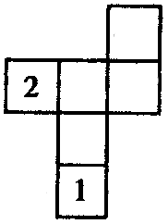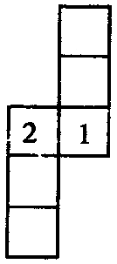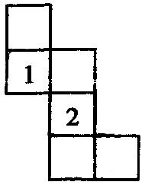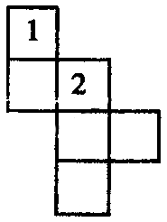
(5) (6) (7) (8) (9) (10)

教师  评价 | 真棒 | 较好 | 进步很大 | 加油哦

4.1.2点、线、面、体（第1课时）
学习要求
知道点是几何学中最基本的概念．点动成线，线动成面，面动成体．
课堂学习检测
一、填空题
1．面与面相交得到______线与线相交得到______圆锥的侧面和底面相交成______条线，这条线是______的(填“直”或“曲”)．
2．如图所示的几何体是四棱锥，它是由______个三角形和一个形组成的．
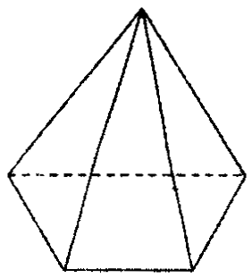
3．三棱柱有______个顶点，______个面，______条棱，______条侧棱，______个侧面，侧面形状是______形，底面形状是______形．
4．笔尖在纸上划过就能写出汉字，这说明了______；汽车的雨刮器摆动就能刮去挡风玻璃上的雨滴，这说明了______；长方形纸片绕它的一边旋转形成了一个圆柱体，这说明了______．
二、选择题
5．按组成面的侧面“平”与“曲”划分，与圆柱为同一类的几何体是( )．
(A)圆锥 (B)长方体 (C)正方体 (D)棱柱
6．圆锥的侧面展开图不可能是( )．
(A)小半个圆 (B)半个圆 (C)大半圆 (D)圆
7．将下面的直角梯形绕直线l旋转一周，可以得到如下图所示的立体图形的是( )．
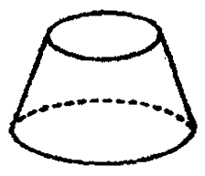
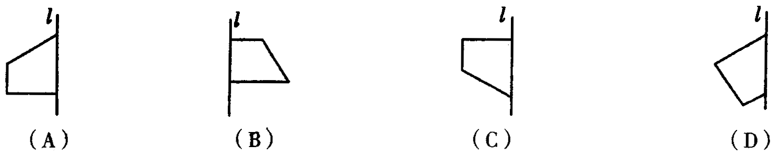
8．下列说法错误的是( )．
(A)长方体、正方体都是棱柱
(B)棱柱的侧棱长都相等
(C)棱柱的侧面都是三角形
(D)如果棱柱的底面各边长相等，那么它的各个侧面的面积一定相等
综合、运用、诊断
三、解答题
9．如图，第一行的图形绕虚线旋转一周，便能形成第二行的某个几何体，用线连一连．
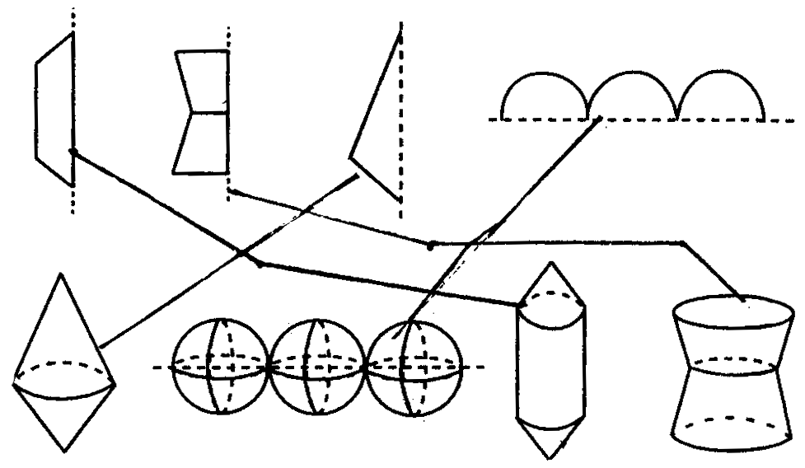
10．如图，说出下列各几何体的名称，哪些可以由平面图形的旋转得到?
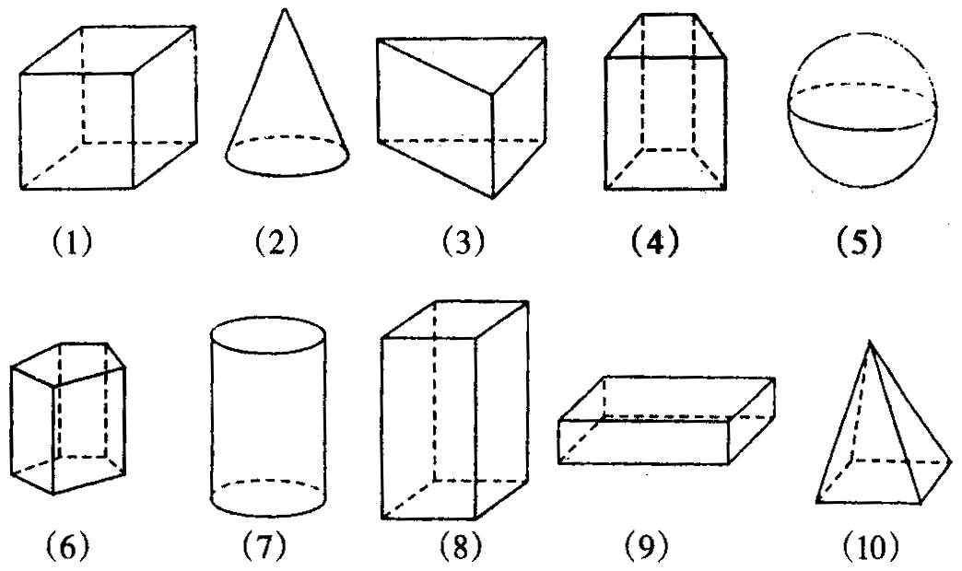
11．观察图中的圆柱和棱柱：
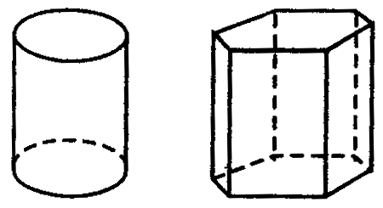
(1)棱柱、圆柱各由几个面组成?它们都是平的吗?
(2)圆柱的侧面与底面相交成几条线，它们是直的吗?
(3)棱柱有几个顶点?经过每个顶点有几条棱?

12．图(1)、(2)是否是几何体的展开平面图，先想一想，再折一折，如果是，请说出折叠后的几何体名称、底面形状、侧面形状、棱数、侧棱数与顶点数．
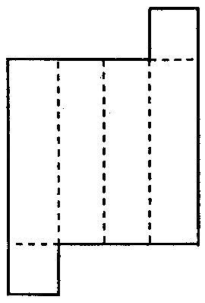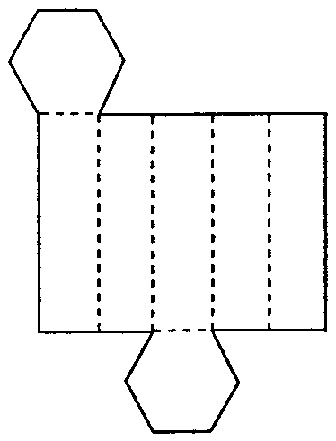
(1) (2)

13．已知一个长方体，它的长比宽多2cm，高比宽多1cm，而且知道这个长方体所有棱长
的和为48cm，则这个长方体的长、宽、高各是多少?

拓展、探究、思考
14．下面有编号Ⅰ～Ⅸ的九个多面体．
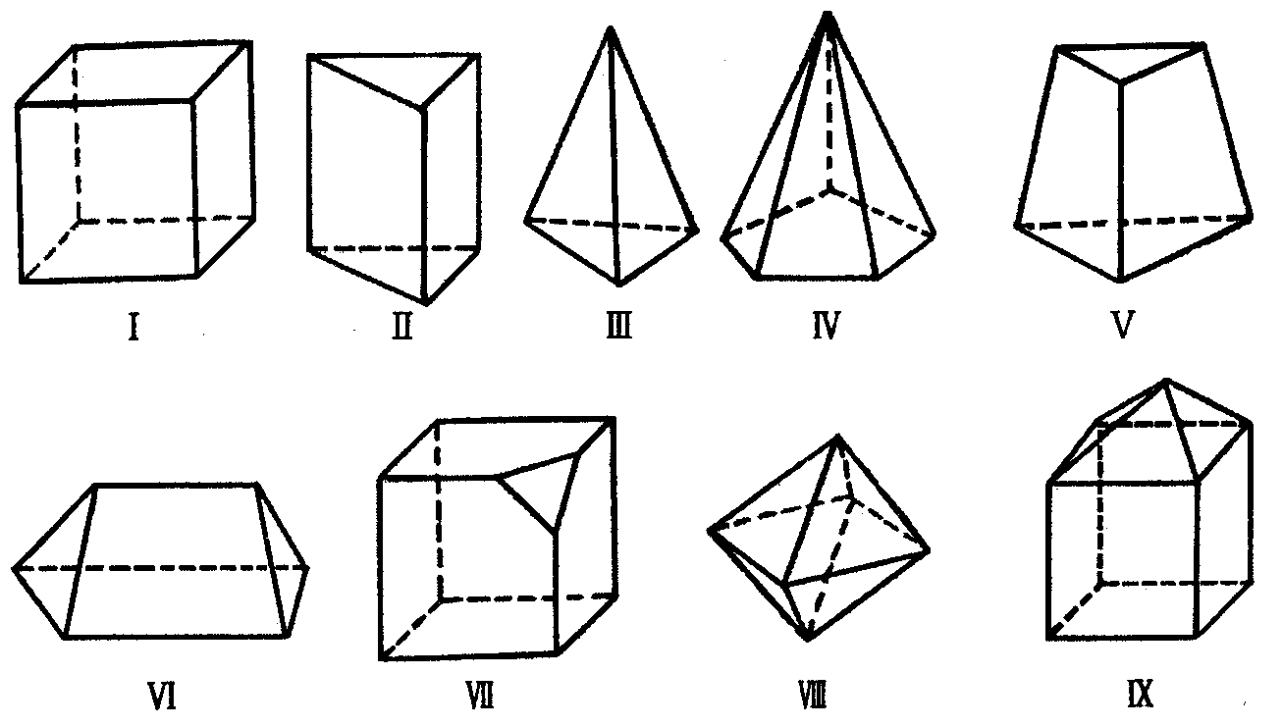
(1)如果我们用V表示多面体的顶点数，E表示多面体的棱数，F表示多面体的面数．请分别数一下这些多面体的V，E，F各是多少?
编号 | 多面体名称 | 顶点数(V) | 面数(F) | 棱数(E)
Ⅰ | 立方体
Ⅱ | 三棱柱
Ⅲ | 三棱锥
Ⅳ | 五棱锥
Ⅴ | 三棱台
Ⅵ | 楔体
Ⅶ | 截角立方体
Ⅷ | 八面体
Ⅸ | “塔顶”体
(2)想一想，V，E，F之间有什么关系?
①面数F是否随顶点数V的增大而增大?
答：____________________________________________________________；
②棱的数目E是否随顶点的数目V的增大而增大?
答：____________________________________________________________；
③V＋F与E之间有何关系?
答：____________________________________________________
教师  评价 | 真棒 | 较好 | 进步很大 | 加油哦

4.2直线、射线、线段（第1课时）
1.判断下面表示直线的方法是否正确，如果错误，指出错在哪里：
2.读下列语句，并按照这些语句画出图形：
(1)画直线CD； (2)画直线a.

3.辨析题：扎西认为点A在直线l上，卓玛认为点B在直线l上，你认为谁的看法正确？
4.按照图形填空：

(1)点A在直线m ，也可以说，直线m
点A；(2)点B在直线m , 也可以说，直线m 点A.
5.读下列语句，并按照这些语句画出图形：
(1)点P在直线l上；(2)直线l不经过点O；

(3)点O在直线AB上；(4)直线AB和直线CD相交于点P.

6.探究题：
(1)画出经过点A的直线，你认为经过一点A可以画几条直线？

(2)画出经过点A、点B的直线，你认为经过两点A、B可以画几条直线？
(3)从上面画图，你得出了什么结论？

教师  评价 | 真棒 | 较好 | 进步很大 | 加油哦

4.2直线、射线、线段（第2课时）
1.按下列语句画出图形：
(1)点B在直线EF上； (2)直线CD不经过点A；

(3)经过点O的三条直线a、b、c； (4)直线AB、CD相交于点B.

2.指出下列各图是直线、射线还是线段，并按要求填空：
3.口答：射线有几个端点？线段有几个端点？直线有没有端点？

4.按照下列语句画图形：
5.填空：
6.按下列语句画出图形：
(1)经过点O的三条线段a、b、c；(2)线段AB、CD相交于点O；

(3)线段AB、CD相交于点B；(4)P是直线a外一点，过点P有一条直线b与直线a相交于点Q.

教师  评价 | 真棒 | 较好 | 进步很大 | 加油哦

4.2直线、射线、线段（第3课时）
1.探究题：
(1)画一条与线段a一样长的线段AB；

(2)你还能用其它方法画吗？

2.用两种方法画一条线段AB，使线段AB等于已知线段a.

(1)用尺子量：

(2)圆规截取：

3.探究题：如图，
(1)用眼睛看，你认为线段AB、线段CD哪条长？哪条短？

(2)用尺子量，线段AB＝ 毫米，
线段CD＝ 毫米，所以线段
长，线段 短；
(3)用圆规你会比较线段AB、线段CD的长短吗？

4.如图，填空：用尺子比较线段AB与AC的大小.
AB＝ cm，AC＝ cm，
AB AC.

5.如图，填空：用圆规比较线段AB与CD的大小.
(1)AB CD； (2)AB CD； (3)AB CD.

教师  评价 | 真棒 | 较好 | 进步很大 | 加油哦

4.2直线、射线、线段（第4课时）
1.用尺子量的方法画一条线段AB，使线段
AB＝a.

2.用圆规截取的方法画一条线段BC，使线段BC＝b.

3.探究题：如图，已知线段a、b，画一条线段，使这条线段等于a＋b.

4.探究题：如图，已知线段a、b，画一条线段，
使这条线段等于a－b.

5.如图，已知线段a、b、c，画一条线段，
使它等于a＋b－c.

6.如图，已知线段a、b，画一条线段，
使它等于2a－b.

7.如图，填空：

(1)BC＋CD＝ ；
(2)AC＋CD＝ ；
(3)AC－AB＝ ；
(4)AD－AB＝ .

教师  评价 | 真棒 | 较好 | 进步很大 | 加油哦

4.2直线、射线、线段（第5课时）
1.按下列语句画图：
(1)画出线段AB的中点M；

(2)画出线段AB的三等分点M、N；

(3)画出线段AB的四等分点M、N、P；

2.如图，点B是线段AC的中点，填空：
(1)AB＝ ＝ ；
(2)AC＝2 ＝2 .
3.如图，点P、点Q是线段AB的三等分点，填空：
(1)AP＝ ＝ ＝ ；
(2)AB＝3 ＝3 ＝3 .
4.填空：在上图中，
(1)点P是线段 三等分点，是线段
的中点；
(2)点Q是线段 三等分点，是线段
的中点.
5.填空：如图，从点A到点B有三条线路，线路 最短，理由是 ；
线路 的长度是点A点B的距离.

6.如图，用尺子量出点P和点Q的距离.

教师  评价 | 真棒 | 较好 | 进步很大 | 加油哦

4.3.1角（第1课时）
1.按下列语句画图：
(1)画射线OA；

(2)画有公共端点O的两条射线OA、OB.

2.填空：
(1)如图，角顶点是点 ，角的边是射线 、射线 ，记作 ；

(2)如图，角顶点是点 ，角的边是射线 、射线 ，记作 ；

(3)如图，角顶点是点 ，角的边是射线 、射线 ，记作 ；

(4)如图，角顶点是点 ，角的边是射线 、射线 ，记作 .

3.填空：
(1)如图，以A为顶点的角有 个，分别记作 ；
(2)如图，以A为顶点的角有 个，分别记作 .

(1) (2)
4.填空：
(1)如图，∠1还可以记作 ，∠2还可以记作 ，∠3还可以记作
，∠4还可以记作 ；

(2)如图，∠1还可以记作 ，∠2还可以记作 ，∠3还可以记作
.

教师  评价 | 真棒 | 较好 | 进步很大 | 加油哦

4.3.1角（第2课时）
1.探究题：用量角器量出下面两个角的度数.

2.填空：
(1)如图，用量角器量角，∠B＝ ；

(2)如图，用量角器量角，∠O＝ ；

(3)如图，用量角器量角，∠E＝ ；

(4)如图，用量角器量角，∠P＝ ；

3.如图，填空：

(1)如图，用量角器量角，∠A＝ °；
(2)如图，用量角器量角，∠B＝ °；
(3)如图，用量角器量角，∠C＝ °；
(4)∠A＋∠B＋∠C＝ °＋ °＋ °＝ °.
4.探究题：
请你用量角器画出36°角和108°角，通过画角你认为用量角器画角有哪几步？

5.用量角器画出60°角、120°角.

6.填空：
(1)120′＝ °；
(2)5°＝ ′；
(3)26°305′＝ ° ′；
(4)43.2°＝ ° ′.

教师  评价 | 真棒 | 较好 | 进步很大 | 加油哦

4.3.2角的比较与运算（第1课时）
1.用“＞”或“＜”号填空：
(1)如图，∠1 ∠2；

(2)如图，∠1 ∠2；

(3)如图，∠A ∠C.

2.如图，用“＞”或“＜”号填空：
(1)∠AOB ∠AOC；
(2)∠AOC ∠BOC.

3.探究题：如图，如何比较∠B与∠E的大小？

4.填空：

(1)用量角器量角，∠A＝ °；
(2)用量角器量角，∠B＝ °；
(3)用量角器量角，∠C＝ °；
(4)∠ ＞∠ ＞∠ .
5.探究题：
(1)用量角器量出一副三角尺的各个角.

(2)利用两个角的和、两个角的差，用一副三角尺画出75°的角、15°的角.

6.填空：
(1)∠BAD＋∠CAD＝∠ ；
(2)∠BAC－∠DAC＝∠ ；
(3)∠BDA＋∠CDA＝∠ ；
(4)∠BDC－∠ADB＝∠ .

7.用一副三角尺画出105°的角、120°的角、150°的角、15°的角.

教师  评价 | 真棒 | 较好 | 进步很大 | 加油哦

4.3.2角的比较与运算（第2课时）
1.如图，射线AC是∠BAD的平分线，∠BAC＝25°，则∠CAD＝ °，∠BAD＝
°

2.如图，射线OB是∠AOC的平分线，∠AOC＝120°，则∠AOB＝ °，∠BOC＝
°

3.如图，射线OC是∠AOB的平分线，则：
(1)∠AOB=2∠ ＝2∠ ；
(2)∠AOC=∠ ＝∠ .

4.如图，射线OP是∠AOB的平分线，则：
(1)∠AOB＝ °；
(2)∠AOP＝ °.

5.用量角器画出下面各角的平分线OP.

6.思考题：如图，射线OB是∠AOC的平分线，
∠AOC＝60°，∠AOD＝80°，则
(1)∠BOC＝ °；
(2)∠COD＝ °；
(3)∠BOD＝ °.
7.计算：
(1)27°48′＋53°34′＝

(2)90°－78°19′＝

(3)40°24′×3＝

8.填空：如图，∠AOB＝135°，OC是∠AOB的平分线，则∠AOC＝ ° ′.

9.填空：如图，OC是∠AOB的平分线，∠COD＝31°28′，则∠AOC＝ °，∠AOD＝ ° ′.

教师  评价 | 真棒 | 较好 | 进步很大 | 加油哦

4.3.3余角和补角（第1课时）
1.如图，∠AOC是直角，填空：
(1)∠AOB＋∠BOC＝ °；
(2)如果∠AOB＝30°，
那么∠BOC＝ °.
2.如图，∠AOB是平角，填空：
(1)∠BOC＋∠AOC＝ °；
(2)如果∠AOC＝140°，
那么∠BOC＝ °.
3.填空：∠1＝35°，∠1的余角＝ °，∠1的补角＝ °.
4.已知：∠1＝29°，∠2＝51°,∠3＝61°，∠4＝129°，则∠ 与∠ 互为余角，∠ 与∠ 互为补角.
5.如图，填空：
(1)∠AOD的余角是∠ ；
(2)∠COD的余角是∠ ；
(3)∠AOD的补角是∠ ；
(4)∠BOD的补角是∠ .
6.课本P₁₄₄习题7.
7.完成下面的解答过程：
如图，∠1与∠2互余，∠3与∠4互余，
如果∠1＝∠3，那么∠2与∠4相等吗？
为什么？

答：∠ 与∠ 相等.
因为∠1与∠2互余，所以∠2＝ .
因为∠3与∠4互余，所以∠4＝ .
又因为∠1＝∠3，所以∠ ＝∠ .
从中，你得出的结论是
.

第四章图形认识初步复习（第1、2课时）
1.填空：（以下内容是需要你认真理解并记住的；先用铅笔填，订正时用其它笔填）
(1)经过两点有 直线，并且只有
直线.简单说成：两点
一条直线.
(2)一个点在一条直线上，可以说这条直线
这个点；点在直线外，可以说直线 这个点.
(3)当两条不同的直线有一个公共点时，我们就称这两条直线 ，这个公共点叫做它们的 .
(4)一点把线段分成相等的两条线段，这一点叫做这条线段的 .
(5)两点的所有连线中， 最短.简单说成：两点之间， 最短.
(6)连接两点间的 的长度，叫做这两点的距离.
(7)有公共端点的两条 组成的图形叫做角，这个公共端点是角的 ，这两条射线是角的 .
(8)1°＝ ′，1′＝ ″.
(9)从一个角的顶点出发，把这个角分成相等的两个角的射线，叫做这个角的 .
(10)如果两个角的和等于90°，就说这两个角互为 ；如果两个角的和等于180°，就说这两个角互为 .
(11) 的补角相等； 的余角相等.
2.判断题：对的画“√”，错的画“×”.
(1)如图，射线OP也可以表示成射线PO.
（ ）
(2)可以画一条长5厘米的直线.
（ ）
(3)点A、点B是直线AB的两个端点.
（ ）
(4)如图，射线OP线段b不相交.
（ ）
(5)线段上到线段两个端点距离相等的点，是这条线段的中点. （ ）
(6)角的两边越长，角就越大. （ ）
(7)一个平角等于两个直角. （ ）
(8)29.3°等于29°3′. （ ）
(9)直角的补角是直角. （ ）
(10)相等且互为余角的两个角都等于45°.
（ ）
3.填空题：
(1)如图，直线b与直线c的交点是点 ，
直线a与直线c的交点是点 ，
直线a与直线b的交点是点 .

(2)如图，
AD＝AB＋ ＝CD＋ ，
BC＝AC－ ＝ －CD.

(3)如图，点C是线段BD的中点，则：
BD＋AB＝ ，
AD－2CD＝ .

(4)如图，∠BOC的两边是射线 、
射线 ，角的顶点是 ；
∠1还可记作∠ ；图中平角是∠ ，这个平角＝ °.

(5)如图，用量角器量角，

∠A＝ °，∠B＝ °，
∠C＝ °，∠D＝ °，
∠ ＜∠ ＜∠ ＜∠ .
(6)如图，OC是∠AOB的平分线，OD是
∠AOC的平分线，则∠AOD＝ °.

(7)73.5°＝ ° ′，
36°40′＋105°32′＝ ° ′.
(8)∠A＝105°，则∠A的补角＝ °；
∠B＝35°18′，
则∠B的余角＝ ° ′.
4.如图，按下列语句画出图形：
(1)画直线AD与直线DB；
(2)画射线AB与射线CA；
(3)画线段CD；
(4)连结BC交直线AD于点O.
5.如图，已知线段a、b、c，用圆规和直尺画一条线段，使它等于a＋b－2c.

6.如图，已知∠AOC，用量角器画∠AOC的平分线OB.

7.如图，从A站到B站去，有三条路，
(1)哪一条路最近？为什么？
(1)哪一条路最远？为什么？

8.已知一个角比它的补角的一半小30°，求这个角的度数.

9.按照上北下南，左西右东的规定画出表示东南西北的十字线，然后在图上画出表示下列方向射线：
(1)北偏西30°； (2)南偏东60°；
(2)北偏东15°；
(3)西南方向（南偏西45°）.

10.如图，A地和B地都是海上观测站，从A地发现它的北偏东60°方向有一艘船，同时，从B地发现这艘船在它北偏东30°方向.试在图中确定这艘船的位置.

教师  评价 | 真棒 | 较好 | 进步很大 | 加油哦

第一章《有理数》复习试题
- 填空题。（每小题3分，共30分）
1.平方等于本身的数是 。
2.前进3米记作+3米，那么后退5米记作 。
3画.一个数轴应具备三点，这三点是 ， ， 。
4.如果$|a−2|$+$(b+1)^{2}$=0，那么$a=$ ，$b=$ 。
5.计算：1－2+3－4+…99－100= 。
6．$|−\text{27}|$= ，—（—7·6）= 。
7．比较大小：—(—5) —$|−5|$， —3.5 —4.
8．武胜县人口大约为810000人，用科学计数法表示为 人。
9．倒数等于本身的数是： 。
10．观察下列各数的排列规律，在横线上写出适当的数：
$\frac{2}{8},−\frac{3}{\text{16}},$ $\frac{4}{\text{32}},−\frac{5}{\text{64}}$， ， …
- 选择题。（每小题3分，共24分）
11．随着时间的变迁，南京的气候变得与过去大不一样，今年夏天的最高气温是39℃，而冬天的最低气温是—5℃，那么南京今年气候的最大温差是（ ）℃
A.44 B.34 C.—44 D.—34
12．一个机器零件直径上写着：${\text{250}}_{{−4}^{+5}}$mm，那么这个机器零件的最小直径是（ ）mm.。
A.250 B.255 C.245 D.246
13．湛江有一家拉面馆，味道很美，你知道拉面是怎样做的吗？一根拉一次变成2根，再拉一次变成4根，照这样做下去，那么拉上10次后，师傅手中的拉面有( )根。
A.20 B.$2^{\text{10}}$ C.18 D.$2^{9}$
14．近似数2.7×${\text{10}}^{3}$是精确到（ ）
A.十分位 B.个位 C.百位 D.千位
15.用四舍五入法 2.508保留三个有效数字是（ ）
A. 2.51 B. 2.5 C. 2.50 D. 250
16．若$|x|$ =4，且X+Y=0，那么Y的值是（ ）
A. 4 B. -4 C. ±4 D. 无法确定

17.已知$a+b≺0,\text{ab}≻0$，那么$a$、$b$的符号是（ ）
A.同时为+ B.同时为— C. 异号 C.同号
18．在2、—4、—3、5 中。任选两个数的积最小的是（ ）
A.－12 B.－15 C. －20 D. －6
三．解答题。（46分）
19.计算题：(16分)
（1）2—5+4—（—7）+（—6） （2）（—$\text{24}\frac{6}{7})÷(−6)$

（3）（-18）÷2$\frac{1}{4}$×$\frac{4}{9}$÷（-16）

（4）$4^{3}−\left\{(−3)^{4}−[(−1)÷2\text{.}5+2\frac{1}{4}×(−4)]÷(\text{24}\frac{8}{\text{15}}−\text{27}\frac{8}{\text{15}})\right\}$

20．把下列各数按要求分类。（5分）
－4，10%，$−1\frac{1}{2}$，－2， 101， ，－1.5，0， ， 0.6,
负整数集合：｛ …｝，
正分数集合：｛ …｝，
负分数集合：｛ …｝，
整数集合： { …}，
有理数集合：｛ ...｝，
21．现在甲流感在全国已经有很多确诊病例和凝似病例，所以湛江市教育局要求全县学生每天要进行三次体温检测；一个病人每天要测量五次体温，该病人某一天五次所测体温变化情况如下表（前天最后一次测量的体温是38℃）。（本题6分）
时间 | 6：00 | 10：00 | 14：00 | 18：00 | 22：00
体温变化 | +1.1 | +0.4 | －1 | +0.5 | －0.1
(实际体温)
（1）完成上面的表格；
(2)计算这一天该病人的平均体温；
(3)与前一天最后一次测量的体温比较,该病人这天的平均体温是上升还是下降。

22．已知a是最大的负整数，b是—2的相反数，c与d互为倒数，计算：a+b—cd的值。（5分）

23．在数轴上把下列各数表示出来：（5分）
2·5， —2， $|−4|$， —（—1）， 0， —（+3）

24．幸福中学的小卖部最近进了一批计算器，每个16元，今天共卖出20个，实际卖出时以每个18元为标准，超过的记为正，不足的记为负，记录如下：（6分）
+3 | —1 | +2 | +1
5个 | 4个 | 6个 | 5个
- 这个小卖部的计算器今天卖出的平均价格是多少？
- 这个小卖部今天的计算器赚了多少元？

25．规定$a⊗b$=$\text{ab}−1$，试计算：$(−2)⊗(−3)⊗(−4)$的值。（3分）

附加题：（20分）
已知$|x+2|=2,(y−1)^{2}$=4，求：x+y的值。

第二章《整式的加减》复习试题
班级： 姓名： 学号： 成绩：
一、选择题（每小题3分，共15分）
1、原产量n吨，增产30%之后的产量应为（ ）
A、（1-30%）n吨 B、（1+30%）n吨
C、n+30%吨 D、30%n吨
2、下列说法正确的是（ ）
A、πx²的系数是 B、xy²的系数为x
C、-5x²的系数为5 D、-x²的系数为-1
3、下列计算正确的是（ ）
A、4x-9x+6x=-x B、a - a = 0
C、x³ – x² = x D、-4xy - 2xy = -2xy
4、下面的正确结论的是 （ ）
A. 0不是单项式 B. 5²abc是五次单项式
C. $−x$是单项式 D. $\frac{1}{x}$是单项式
5、下列各组是同类项的是（ ）

A、$2x^{3}$与$3x^{2}$ B、12ax与8bx C、$x^{4}$与$a^{4}$ D 、π与-3
二、填空题：（每小题3分，共15分）
6、如图，正方形的边长为x，圆的半径为r，用整式表
示图中阴影部分的面积为 （保
留$π$）

7、列式表示：x的3倍比x的二分之一大多少：
8、多项式$a^{2}+b^{5}$ 的次数是
9、若单项式$−5x^{3}y^{m}$ 的次数是9，则$m$=
10、多项式$6a^{4}−5a^{2}b^{3}−3$的最高次项是
三、计算：（每小题5分，共20分）
11、$x^{2}y−\frac{2}{5}x^{2}y$ 12、 $−7(2−\frac{1}{7}a)$

13、$(3a−2)−3(a−5)$ 14、$−6\text{st}+2s−4t+6\text{st}−5s+7t$

四、解答题：（每小题5分，共10分）
15、长方形的长是$2a+5$，宽是$3a−1$，求它的周长。

16、若单项式$5x^{2}y$和$\text{42}x^{m}y^{n}$是同类项，求$m+n$ 的值。

五、先化简下式，再求值。（每小题8分，共16分）
17、（1）、$−(x^{2}+3x)+2(4x+x^{2})$，其中$x=−2$

18、$(2x^{2}−2y^{2})−3(x^{2}y^{2}+x^{2})+3(x^{2}y^{2}+y^{2})$，其中$x=−1$，$y=2$

六、解答题：（每小题8分，共24分）
19、已知$A=2x^{2}−1$，$B=3−2x^{2}$，求$B−2A$的值。

20、已知某船顺水航行3小时，逆水航行2小时：
（1）已知轮船在静水中前进的速度是$m$千米/时，水流的速度是a千米/时，则轮船共航行多少千米？

（2）轮船在静水中前进的速度是80千米/时，水流的速度是3千米/时，则轮船共航行多少千米？

3、一个多项式与多项式6a²-5a+3的和是5a²+2a-1，求这个多项式。

（附加题10分）、观察下列算式：
1²-0²=1+0=1；2²-1²=2+1=3；3²-2²=3+2=5；4²-3²=4+3=7；5²-4²=5+4=9；
6²-5²=6+5=11；7²-6²=7+6=13，8²-7²=8+7=15；··········
若字母n表示自然数，请写出第n个式子。

第四章章《图形认识初步》单元复习题
一、选择题（每题2分，共24分）

1、如图3-1，下列图形中，不是正方体展开图的是（ ）

2、一个正方体，六个面上分别写着六个连续的整数，且每个相对面上的两个数之和相等，如图所示，你能看到的数为7、10、11，则六个整数的和为（ ）
7
10
11
A．51 B．52 C．57 D．58
3、如果要在一条直线上得到10条不同的线段，那么在这条直线
上至少要选用（ ）个不同的点。
A．20 B．10 C．7 D．5
4、下列说法中，正确的有（ ）
①过两点有且只有一条直线 ②连结两点的线段叫做两点的距离
③两点之间，线段最短 ④若AB＝BC，则点B是线段AC的中点
A．1个 B．2个 C．3个 D．4个
5、平面内两两相交的6条直线，交点个数最少为m个，最多为n个，则m＋n等于（ ）
A．12 B．16 C．20 D．22
6、一条铁路上有10个站，则共需要制 ( ) 种火车票。
A．45 B．55 C．90 D．110
7、M、N两点的距离是20，有一点P，如果PM＋PN＝30，那么下列结论正确的是（ ）
A．P点必在线段MN上 B．P点必在直线MN上
C．P点必在直线MN外 D．P点可能在直线MN外，也可能在直线MN上
4号袋
2号袋
3号袋
1号袋
8、如图是一个经过改造的台球桌面的示意图，图中四个角上的阴影部分分别表示四个入球孔。如果一个球按图中所示的方向被击出（球可以经过多次反弹），那么该球最后将落入的球袋是（ ）
A．1 号袋 B．2 号袋 C．3 号袋 D．4 号袋
9、赵师傅透过放大5倍的放大镜从正上方看30°的角，则通过放
大镜他看到的角等于（ ）度。
A．30° B．90° C．150° D．180°
10、甲从O点出发，沿北偏西30°走了50米到达A点，乙也从O点出发，沿南偏东35°方向走了80米到达B点，则∠AOB为（ ）
A．65° B．115° C．175° D．185°
11、（06常州）下列左图表示一个由相同小立方块搭成的几何体的俯视图，小正方形中的数字表示该位置上小立方块的个数，则该几何体的主视图为 （ ）

二、填空题（每题3分，共27分）

12、过A、B、C三点中两点作直线，小明说有三条，小林说有一条，小颖说不是一条就是三条，你认为_______的说法是对的。
13、已知点A、B、C三个点在同一条直线上，若线段AB=8，BC=5，则线段AC=_________。
14、已知x、y都是钝角的度数，甲、乙、丙、丁四人计算$\frac{1}{6}(x+y)$的结果依次为50°、26°、
72°、90°，你认为 结果是正确的。
15、计算：50°24′×3＋98°12′25″÷5=

16、（05年梅州市）如图，将一副直角三角板叠在一起，使直角顶点重合于 点O， 则∠AOB＋∠DOC＝ °。

17、如图，OM、ON分别是∠BOC和∠AOC的平分线，∠AOB=84°。①∠MON= 。②当OC在∠AOB内绕点O转动时，∠MON的值 改变。（填“会”或“不会”）

18.如图是某些几何体的表面展开图，则这些几何体分别是
图1：
图2：
图3：

19．若要使图中平面展开图按虚线折叠成正方体后，相对面上
1
2
3
x
y
两个数之和为8，x=_ ___，y=______.

20．要在墙上固定一根木条，至少要 个钉子，根据的原理是
21阅读下面的材料：1750年欧拉在写给哥德巴赫的信中列举了多面体的一些性质，其中一条是：如果用V，E，F分别表示凸多面体的顶点数、棱数、面数，则有V－E＋F=2。这个发现，就是著名的欧拉定理。根据所阅读的材料，完成：一个多面体的面数为12，棱数是30，则其顶点数为_________。
三、解答题（共49分）
22、（4分）如图是一些小正方体所搭几何体的俯视图，小正方形中的数字表示该位置的小正方体的个数，请画出这个几何体的主视图和左视图：
主视图 左视图

23、（5分）某人晚上六点多钟离家外出，时针与分针的夹角为110°，回家时发现时间还未到七点，且时针与分针的夹角仍为110°，请你推算出此人外出了多长时间？

24、（6分）一只小虫从点A出发向北偏西30°方向，爬行了3cm到点B，再从点B出发向北偏东60°爬了3cm到点C。
（1）试画图确定A、B、C的位置；
（2）从图上量出点C到点A的距离（精确到0．1cm）；
（3）指出点C在点A的什么方位?

25、（8分）如图，点C在线段AB上，AC = 8 cm，CB = 6 cm，点M、N分别是AC、BC的中点。
⑴求线段MN的长；
⑵若C为线段AB上任一点，满足AC + CB = a cm，其它条件不变，你能猜想MN的长度吗？并说明理由。
⑶若C在线段AB的延长线上，且满足ACBC = b cm，M、N分别为AC、BC的中点，你能猜想MN的长度吗？请画出图形，写出你的结论，并说明理由。
⑷你能用一句简洁的话，描述你发现的结论吗？

26、（9分）如图，P是定长线段AB上一点，C、D两点分别从P、B出发以1cm/s、2 cm/s的速度沿直线AB向左运动（C在线段AP上，D在线段BP上）
（1）若C、D运动到任一时刻时，总有PD＝2AC，请说明P点在线段AB上的位置： 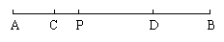
（2）在（1）的条件下，Q是直线AB上一点，且AQ－BQ=PQ，求$\frac{\text{PQ}}{\text{AB}}$的值。
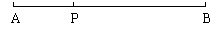

（3）在（1）的条件下，若C、D运动5秒后，恰好有$\text{CD}=\frac{1}{2}\text{AB}$，此时C点停止运动，D点继续运动（D点在线段PB上），M、N分别是CD、PD的中点，下列结论：①PM－PN的值不变；②$\frac{\text{MN}}{\text{AB}}$的值不变，可以说明，只有一个结论是正确的，请你找出正确的结论并求值。

七年级数学上期期末总复习题
一、选一选。
1、下列四个图中的线段(或直线、射线)能相交的是( )
A.(1) B.(2) C.(3) D.(4)
2、下列图中角的表示方法正确的个数有（ ）
A．1个 B．2个 C．3个 D．4个
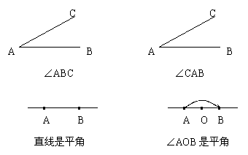

3、如图所示，要把角钢（1）弯成120°的钢架（2），则在直钢（1）截取的缺口是（ ）
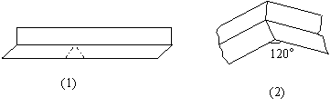
A．45° B．60° C．90° D．120°
4、如图①是一些大小相同的小正方体组成的几何体，其主视图如图②所示，则其俯视图是（ ）
图①
图②
A B C D

5、一个几何体是由一些大小相同的小正方块摆成的，其俯视图、主视图如图所示，则组成这个几何体的小正方块最多有( )
俯视图
主视图
A. 4个 B. 5个
C. 6个 D. 7个

6、已知线段AB=6厘米，在直线AB上画线段AC=2厘米，则BC的长是（ ）
A．8厘米 B．4厘米 C．8厘米或4厘米 D．不能确定
7、如图,它需再添一个面,折叠后才能围成一个正方体,下图中的黑色小正方形分别由四位同学补画,其中正确的是（ ）
A B C D
8、下列说法中正确的是（ ）
A.若AP=$\frac{1}{2}$AB，则P是AB的中点 B.若AB＝2PB，则P是AB的中点
C．若AP＝PB，则P为AB的中点 D.若AP＝PB=$\frac{1}{2}$AB，则P是AB的中点
9、甲看乙的方向为北偏东30°，那么乙看甲的方向是（ ）
A．南偏东60° B．南偏西60° C．南偏东30° D．南偏西30°
10、如右图，AB、CD交于点O，∠AOE=90°，
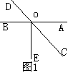若∠AOC：∠COE=5：4，则∠AOD等于 （ ）
A．120° B．130°
C．140° D．150°

11、下列各组数中，不相等的一组是 ( )
A．${\left(−3\right)}^{2}$与$−3^{2}$ B．-${\left|−3\right|}^{2}$与$−3^{2}$ C． -${\left|−3\right|}^{3}$与 $−3^{3}$ D．${\left(−3\right)}^{3}$ 与$−3^{3}$

12、《广东省2009年重点建设项目计划（草案）》显示，港珠澳大桥工程估算总投资726亿元，用科学记数法表示正确的是（ ）
A． 元 B． 元 C． 元 D．元
13、国家体育场“鸟巢”建筑面积达25.8万平方米，将25.8万平方米用科学记数法（四舍五入保留2个有效数字）表示约为（ ）
A．平方米 B．平方米
C．平方米 D．平方米
14、如果ab<0，那么下列判断正确的是( )．
A．a<0，b<0 B． a>0，b>0 C． a≥0，b≤0 D． a<0，b>0或a>0，b<0
15、实数a，b在数轴上的对应点如图所示，则下列不等式中错误的是（ ）
A． B． C．$\frac{a}{b}$ ＜0 D．
a
b
0
16、下列运算正确的是（ ）
A． B．
C． D．
17、已知一个多项式与的和等于，则这个多项式是（ ）
A． B． C． D．

18、下列变形中，正确的是（ ）
A、若ac=bc，那么a=b。 B、若$\frac{a}{c}=\frac{b}{c}$，那么a=b
C、$\left|a\right|$＝$\left|b\right|$，那么a=b。 D、若a${}^{2}$=b${}^{2}$那么a=b
19、文化商场同时卖出两台电子琴，每台均卖960元，以成本计算。其中一台盈利20%，
另一台亏本20%，则这次出售中商场（ ）
A：不赔不赚 B：赚160元 C：赚80元 D：赔80元
20、古希腊著名的毕达哥拉斯学派把1、3、6、10 … 这样的数称为“三角形数”，而把1、4、9、16 … 这样的数称为“正方形数”． 从下图中可以发现，任何一个大于1的“正方形数”都可以看作两个相邻“三角形数”之和．下列等式中，符合这一规律的是（ ）
A．13 = 3+10 B．25 = 9+16 C．36 = 15+21 D．49 = 18+31
二、填一填。
1、$−2\frac{1}{3}$的相反数是 ，绝对值是 ，倒数是 。
2、某市2009年元旦的最高气温为2℃，最低气温为－8℃，那么这天的最高气温比最低气温高 ；
3、一种商品原价120元，按八折（即原价的80%）出售，则现售价应为 __________元．
4、已知代数式$2a^{3}b^{n+1}$与$−3a^{m−2}b^{2}$是同类项，则$2m+3n=$ ，若与 的和是单项式，则$m^{n}$ ．
5、比较大小：-（-7） $−\left|−7\right|$；若，则，，的大小关系是
6、距离原点有4.5单位长度的点有 个，它们是 ；绝对值是3的数是 ；绝对值小于4的整数是 ；绝对值不大于100的整数的和是 。
7、若$\left|x\right|$＝2,则$x=$ ；若$\left|−x\right|=2$，则$x=$ ；若$\left|−x\right|=\left|−2\right|$，则$x=$ ；若$\left|x−2\right|=2$，则$x=$ ；若 。
8、若$\left|a\right|=a$，则$a$ 0；若$\left|a\right|=−a$，则$a$是 ；若$\frac{\left|a\right|}{a}=1$，则$a$_______0，若$\frac{\left|a\right|}{a}=−1$，则$a$_______0；若$\left|a−2\right|=2−a$，则$a$的取值范围是 ；若,且,,则 。
9、平方是81的数是 ，立方是$−\frac{\text{27}}{\text{125}}$的数是 ，$−3^{2}$的平方是 。
某种细菌在培养过程中，每半小时分裂一次（由一个分裂为两个），3小时后分裂了 个。
10、若$a$＜0, $b$＞0,则$\text{ab}$ 0，$a^{5}b^{6}$ 0，$a−b$ 0
11、0.3010有 个有效数字，分别是 ；5.95精确到0.1的近似数是 ；0.507保留两个有效数字的近似值是 。
12、单项式$a$的系数是 ，次数是 ；$−2^{2}a^{2}b$的系数是 ，次数是 ；$\frac{\text{ab}}{3}$的系数是 ，次数是 ；多项式${\text{xy}}^{2}+3x^{2}y−2x^{3}y−1$有 项，最高次项是 ，常数项是 ，次数是 ，第二项的次数是 ，把多项式按$x$的降幂排列
是 。
13、若，则的值是____________，已知$x−3y=−3$，则$5−x+3y$的值是 ；
14、已知方程(m+1)$x^{\left|m\right|}$ +3=0是关于$x$的一元一次方程，则m的值是 ；
15、已知关于的方程的解是，则的值是______________。
16、如右图，该图形经过折叠可以围成一个正方体,
考
应
静
冷
着
沉
折好以后,与“静”字相对的字是 .
17、30.6°=_____°_____′=_______′;30°6′=________°；
18、线段AB=8cm,C是AB的中点,D是BC的中点,
A、D两点间的距离是_____cm.
19、将线段AB延长至C，使BC＝$\frac{1}{3}$AB，延长BC至点D，使CD＝$\frac{1}{3}$BC，延长CD至点E，使DE＝$\frac{1}{3}$CD，若CE＝8㎝，则AB＝＿＿＿＿＿。
A
C
B
O
D
20、如右图，$∠\text{AOC}$和$∠\text{BOD}$都是直角，如果
$∠\text{AOB}=\text{150}°$，那么$∠\text{COD}=$
21、笔尖在纸上划动成一条线，说明了 数学原理；在墙上钉一根木条至少需
要 颗钉子，理由是 ；把弯曲的河道改直可以缩短航程，理由是根据
22、已知∠1+∠2＝90°,∠2+∠3＝90°,则∠1与∠3的关系是 ，理由是
23、五点钟时，时钟的时针与分针的夹角的度数是 ；五点三十分，时钟的时针与分针的夹角度数是 ；两点二十三分时，时钟的时针与分针的夹角的度数是
24、最小的正整数是 ，最大的负整数是 ，最小的非负整数是 ，绝对值最小的数是 ，绝对值是它本身的数是 ，绝对值是它相反数的数是 ，倒数是它本身的数是 ，平方等于它本身的数是 ，立方等于它本身的数是 。
25、下列说法中：⑴$−a$一定是负数；⑵正整数和负整数统称整数；⑶任何有理数的绝对值都是非负数；⑷若$a=−a$，则$a$＝0；⑸有理数的加法运算中，和一定大于加数；⑹若$\text{abcde}$＜0，则这五个因数只有一个是负因数；⑺$a$的倒数是$\frac{1}{a}$；⑻任何有理数的偶次幂都不小于零；⑼2可看作是2的1次方；⑽ 0是单项式，$2\left(a−b\right)$也是单项式；⑾射线AB和射线BA是同一条射线；⑿由两条射线组成的图形叫做角；⒀互补的两个角一定是一个锐角和一个钝角；⒁一个锐角的补角比它的余角大90°；⒂一个角的补角一定大于这个角；⒃锐角和钝角互补；⒄数轴是一条直线，一个角的平分线是一条射线；⒅平角是一条直线。正确的有 （填序号）
26、用同样规格的黑白两种颜色的正方形瓷砖，按下图的方式铺地板，则第（3）个图形中有黑色瓷砖 __________块，第个图形中需要黑色瓷砖__________块（用含的代数式表示）．
（1）
（2）
（3）

三、计算题。
（1）、直接写出计算结果：
153°19′42″+26°40′19″＝ 90°1′-57°43′＝
35°17′23″×7＝ 110°31′3″÷9＝
（2）、$9+(−\text{10})+(−2)−(−3)$ （3）、 $\left(\frac{3}{4}−\frac{1}{6}−\frac{1}{\text{12}}\right)×\left(−\text{16}\right)÷\left(−\frac{1}{3}\right)$

（4）、$(−\text{10})^{2}+[(−5)^{2}−(3−2^{2})×2]$ （5）、 $−1^{\text{2010}}−\left[{\left(−2\right)}^{3}+\left(1−0\text{.}8×\frac{3}{4}\right)÷\left|−1−1\right|\right]$

四、解方程。
（1）7x＋6=8－3x （2）$1−4(x+3)=3(x+2)$

（3）$\frac{1}{9}\left\{\frac{1}{7}[\frac{1}{5}(\frac{x+2}{3}+4)+6]+8\right\}=1$ （4）$\frac{3y−1}{2}−\frac{5y+1}{3}=1−\frac{7y+1}{6}$

5）

五、作图题。
1、如图，已知三点A、B、C，（1）画直线AB；（2）画射线AC；（3）连接BC，并延长线段BC至D，使CD＝$\frac{1}{2}$BD； A·

B· C·
2、（尺规作图）已知线段a、b、c，求作线段AB=a-b+c
a
b
c
东
北

3、在右图中,确定A、B、C、D的位置:
(1)A在O的正北方向,距O点2cm;
(2)B在O的北偏东60°方向,距O点3cm;
(3)C为O的东南方向,距O点1.5cm;
(4)D为O的南偏西40°方向,距O点2cm.
六、探索与实践。
1、在一条直线上取两个点A、B,共得几条线段?在一条直线上取三个点A、B、 C,共得几条线段?在一条直线上取A、B、C、D四个点时,共得多少条线段? 在一条直线上取n个点时,共可得多少条线段?

2、如图,在∠AOB的内部引一条射线OC,可得几个小于平角的角? 引两条射线OC、OD呢?引 三条射线OC、OD、OE呢? 若引n条射线一共会有多少个角?若引十条射线一共会有多少个角?

七、解答题。
1、化简求值：2xy²－[5x－3(2x－1)－2xy²]＋1，其中

2、解方程：$x−\frac{x−1}{2}=\frac{2}{3}−\frac{x+2}{3}$
解：去分母，得$6x−3x+1=4−2x+4$……①
即 $−3x+1=−2x+8$……②
移项，得 $−3x+2x=8−1$……③
合并同类项，得 $−x=7$……④
∴ $x=−7$……⑤
上述解方程的过程中，是否有错误？答：__________；如果有错误，则错在__________步。如果上述解方程有错误，请你给出正确的解题过程：

3、若a、b在数轴上如图所示，化简：$\left|a−b\right|+\left|a−2\right|$-$\left|a+b\right|$
b
0
a
2

4、一个角的补角比它的余角的4倍还多15°，求这个角的度数。

5、已知$∠α$和$∠β$互为补角，并且$∠β$的一半比$∠α$小30°,求$∠α$、$∠β$

6、已知$|x+2|+(y−1)^{2}=0$, 求x+y的值。

7、已知a、b互为相反数，m、n互为负倒数，$\left|c\right|=8$，求$3a+3b+\text{2009}\text{mn}+c$的值。

8、公路养护小组乘车沿南北向公路巡视维护。某天早晨从A地出发，晚上最后到达B地。约定向北为正方向，当天的行驶记录如下（单位：千米）：
＋１５，－１２，＋８，－９，－１３，＋６，－８，－１８。
问：（1）B地在A地的何方，相距多少千米？
（2）若汽车行驶每千米耗油a升，求该天耗油多少升？

9、（1）当x= 时，式子$\frac{x−1}{2}$与$\frac{x−2}{3}$互为相反数
（2）当$m$为何值时，方程的解和方程的解相同？

10、如图B、C两点把线段AD分成2:3:4三部分,M是AD的中点，CD=8，求MC的长。

11、如图,∠AOB是平角,OD、OC、OE是三条射线,OD是∠AOC的
平分线, 请你补充一个条件,使∠DOE=90°,并说明你的理由.

A
B
C
D
E
O
12、如图，∠AOB是直角，∠BOC在∠AOB的外部，OD平分∠AOC，
OE平分∠BOC，求∠DOE的度数。

八、列方程解应用题。
1、有一旅客携带30kg的行李到南通机场乘飞机，按民航规定，旅客最多可免费携带20kg的行李，超重部分每千克按飞机票价的1.5%购买行李票，现该旅客购买了120元的行李票，则他的飞机票价是多少元？

2、足球比赛的记分规则为：胜一场得3分，平一场得1分，负一场得0分，一个队进行了14场比赛，其中负5场，共得19分，那么这个队胜了多少场？

3、甲水池有吨，乙水池有水吨，甲池的水每小时流入乙池吨，多少小时后，甲池的水与乙池的水一样多？

4、一通讯员骑摩托车需在规定时间内，把文件送到某地，若每小时走60千米，就早到12分钟，若每小时走50千米，则要迟到7分钟，求路程是多少千米？

5、某中学组织初一学生到“红梅德育基地”军训，基地分配给该校宿舍若干间。 如果每间宿舍住8人，则少12个床位；如果每间宿舍住9人，却又空出2间宿舍。 问该校参加这次军训的学生有多少人？

6、用白铁皮做罐头盒，每张铁皮可制盒身25个，或制盒底40个，一个盒身与两个盒底配成一套罐头盒。现有36张白铁皮，用多少张制盒身，多少张制盒底可以使盒身和盒底正好配套？

7、一项工程，甲单独做需要7.5小时完成，乙单独做需要5小时完成。如果让甲乙一起做1小时，再由乙单独完成剩余部分，共需多少时间完成？

8、已知某铁路桥长500米，现在一列火车通过该桥，火车从开始上桥到过完桥共用了30秒钟，整列火车完全在桥上的时间为20秒，则火车的长度为多少米？

9、轮船在静水中速度为每小时20km,水流速度为每小时4km,从甲码头顺流航行到乙码头,再返回甲码头,共用5小时(不计停留时间),求甲、乙两码头距离.
10、一个两位数，十位上的数字比个位上的数字小，十位上的数字的和是这个两位数的，求这两位数。
11、在学校举行的“向灾区献爱心”的募捐活动中，初一1班与初一2班共捐款492元。已知初一1班平均每人捐款5元，初一2班平均每人捐款6元且初一1班比初一2班多6人，问：两班各有学生多少人？

12、我国股市交易中每买、卖一次需交千分之七点五的各种费用。某投资者以每股10元的价格买入上海某股票1000股，当该股票涨到12元时全部卖出，该投资者实际盈利为多少元？

13、一种商品每件成本为100元，将成本增加25%确定出售价，后因仓库积压降价，按价格的92%出售，每件还能盈利多少元？

14、某商场在元旦期间，开展商品促销活动．将某型号的电视机按进价提高后，打 折另送元路费的方式销售，结果每台电视机仍获利元，问每台电视机的进价是多少元？

15、某企业存入银行甲、乙两种不同用途的存款20万元，甲种存款的年利率为5.5%，乙种存款的年利率为4.5%，该企业一年可获利息9500元，则存款数目为甲、乙各多少元？

16、小明每天早上要赶到距家1000米的实验初中上学．一天，小明以80米/分的速度从家里出发,5分钟后,小明的爸爸发现他忘了带语文书，于是,爸爸立即骑摩托车以180米/分的速度去追小明，爸爸能在途中追上了他吗?

17、某地上网有两种收费方式，用户可以任选其一：
（A）记时制：2.8元／小时， （B）包月制：60元／月。
此外，每一种上网方式都加收通讯费1.2元／小时。
（1）某用户上网20小时，选用哪种上网方式比较合算？
（2）某用户有120元钱用于上网（1个月），选用哪种上网方式比较合算？
（3）请你为用户设计一个方案，使用户能合理地选择上网方式。

18、某中学组织七年级师生春游，如果单独租用45座客车若干辆，则刚好坐满；如果单独租用60座客车，则可少租1辆，并且剩余15个座位.
(1)求参加春游的人数？
(2)已知45座客车的日租金为每辆250元，60座客车的日租金为每辆300元，问：租用哪种车更合算？

